**NHẬN XÉT CỦA GIẢNG VIÊN HƯỚNG DẪN**

*Trà Vinh, ngày ….. tháng …… năm ……*

**Giáo viên hướng dẫn**

*(Ký tên và ghi rõ họ tên)*

*Trà Vinh, ngày ….. tháng …… năm ……*

**Giáo viên hướng dẫn**

*(Ký tên và ghi rõ họ tên)*

**LỜI CẢM ƠN**

**NHẬN XÉT CỦA THÀNH VIÊN HỘI ĐỒNG**

*Trà Vinh, ngày ….. tháng …… năm ……*

**Thành viên hội đồng**

*(Ký tên và ghi rõ họ tên)*

Trước hết, em xin gửi lời cảm ơn chân thành và sâu sắc nhất đến thầy Nguyễn Mộng Hiền, giảng viên hướng dẫn, người đã tận tình hỗ trợ và định hướng cho em trong suốt quá trình thực hiện đề tài này. Sự hướng dẫn tận tâm và những ý kiến quý báu của thầy đã giúp em vượt qua khó khăn, hoàn thiện nghiên cứu về kỹ thuật lọc trung bình trong xử lý ảnh số và mở rộng hiểu biết trong lĩnh vực này.

Em cũng xin bày tỏ lòng biết ơn đến quý thầy cô trong khoa, những người đã giảng dạy, truyền đạt kiến thức và tạo điều kiện thuận lợi để em có thể hoàn thành tốt đồ án này. Những bài học từ thầy cô là nền tảng quan trọng giúp em đạt được kết quả như ngày hôm nay.

Em hy vọng rằng nghiên cứu này không chỉ đóng góp một phần nhỏ vào lĩnh vực xử lý ảnh số mà còn là bước đệm để em tiếp tục học hỏi, phát triển và đạt được nhiều thành tựu hơn trong tương lai.

Trà Vinh, ngày 28 tháng 12 năm 2024

Sinh viên thực hiện

(Ký tên và ghi rõ họ tên)

Nguyễn Thanh Hiếu

**MỤC LỤC**

Trang

MỞ ĐẦU 1

CHƯƠNG 1: TỔNG QUAN 2

1.1. Tầm quan trọng của xử lý ảnh số 2

1.2. Khái niệm cơ bản về nhiễu trong ảnh 2

1.3. Kỹ thuật lọc trung bình 3

1.4. Chỉ số đánh giá hiệu quả 4

CHƯƠNG 2: NGHIÊN CỨU LÝ THUYẾT 5

2.1 Giới thiệu về xử lý ảnh số 5

2.1.1 Khái niệm cơ bản về ảnh số 5

2.1.2 Phân loại nhiễu trong ảnh 6

2.2 Các phương pháp lọc ảnh 7

2.2.1 Lọc không gian tuyến tính 7

2.2.2 Lọc không gian phi tuyến tính 7

2.2.3 Các phương pháp lọc phổ biến 8

2.3 Kỹ thuật lọc trung bình 9

2.3.1 Nguyên lý hoạt động của kỹ thuật lọc trung bình 9

2.3.2 Ứng dụng của lọc trung bình trong giảm nhiễu 11

2.3.3 Phương pháp nghiên cứu 12

CHƯƠNG 3: HIỆN THỰC HÓA NGHIÊN CỨU 14

3.1. Mô tả bài toán 14

3.2. Sơ đồ khối của phương pháp 16

3.3. Triển khai code 17

3.3.1. Giao diện 17

3.3.2. Hướng dẫn sử dụng code lọc trung bình trên Google Colab 17

3.3.3. Mô tả cách code hoạt động 20

3.4. Đánh giá kết quả 22

3.4.1 Chỉ số PSNR (Peak Signal-to-Noise Ratio) 22

3.4.2 Chỉ số SSIM (Structural Similarity Index) 25

CHƯƠNG 4: KẾT QUẢ NGHIÊN CỨU 27

4.1. Giới thiệu chung 27

4.2. Kết quả và phân tích 27

4.2.1 Trường hợp 1: Nhiễu Gaussian (ảnh chân dung) 27

4.2.2 Trường hợp 2: Nhiễu Gaussian (ảnh phong cảnh) 33

4.2.3 Trường hợp 3: Nhiễu muối tiêu 38

4.2.4 Trường hợp 4: Nhiễu Poisson 41

4.2.5 Trường hợp 5: Nhiễu mã hóa 44

CHƯƠNG 5: KẾT LUẬN VÀ HƯỚNG PHÁT TRIỂN 48

5.1 Kết luận 48

5.2 Hướng phát triển 50

DANH MỤC TÀI LIỆU THAM KHẢO 51

PHỤ LỤC 52

**DANH MỤC HÌNH ẢNH**

Chương 2

Hình 2. 1 Ảnh minh họa trước và sau khi thực hiện lọc trung bình 9

Hình 2. 2 Mô tả cách thuật toán hoạt động 10

Chương 3

Hình 3. 1 Ảnh đầu vào bị nhiễu Gaussian (input) 14

Hình 3. 2 Ảnh bị nhiễu Gaussian sau xử lý (output) 15

Hình 3. 3 Sơ đồ khối của kỹ thuật lọc trung bình 16

Hình 3. 4 Giao diện triển khai code 17

Hình 3. 5 Tiến hành chạy cell Lọc trung bình 18

Hình 3. 6 Chọn đường dẫn đến ảnh bị nhiễu cần xử lý. 18

Hình 3. 7 Chọn kích thước mặt nạ phù hợp. 19

Hình 3. 8 Giao diện hiển thị kết quả sau khi thực hiện 20

Hình 3. 9 Lưu và tải ảnh kết quả về máy 20

Hình 3. 10 Thực thi cell tính chỉ số PSNR 23

Hình 3. 11 Đường dẫn đến ảnh gốc 24

Hình 3. 12 Kết quả sau khi thực thi PSNR 24

Hình 3. 13 Thực thi cell tính chỉ số SSIM 26

Chương 4

Hình 4. 1 Ảnh gốc và ảnh chân dung bị nhiễu Gaussian nhẹ (std=12) 28

Hình 4. 2 Ảnh chân dung nhiễu Gaussian nhẹ với mặt nạ kích thước 3x3 28

Hình 4. 3 Ảnh chân dung nhiễu Gaussian nhẹ với mặt nạ kích thước 5x5 28

Hình 4. 4 Ảnh chân dung nhiễu Gaussian nhẹ với mặt nạ kích thước 7x7 29

Hình 4. 5 Ảnh gốc và ảnh chân dung bị nhiễu Gaussian nặng (std=24) 30

Hình 4. 6 Ảnh chân dung nhiễu Gaussian nặng với mặt nạ kích thước 3x3 31

Hình 4. 7 Ảnh chân dung nhiễu Gaussian nặng với mặt nạ kích thước 5x5 31

Hình 4. 8 Ảnh chân dung nhiễu Gaussian nặng với mặt nạ kích thước 7x7 31

Hình 4. 9 Ảnh gốc và ảnh phong cảnh bị nhiễu Gaussian nhẹ (std=12) 33

Hình 4. 10 Ảnh phong cảnh bị nhiễu Gaussian nhẹ với mặt nạ kích thước 3x3 33

Hình 4. 11 Ảnh phong cảnh bị nhiễu Gaussian nhẹ với mặt nạ kích thước 5x5 34

Hình 4. 12 Ảnh phong cảnh bị nhiễu Gaussian nhẹ với mặt nạ kích thước 7x7 34

Hình 4. 13 Ảnh gốc và ảnh phong cảnh bị nhiễu Gaussian nặng (std=24) 36

Hình 4. 14 Ảnh phong cảnh bị nhiễu Gaussian nặng với mặt nạ kích thước 3x3 36

Hình 4. 15 Ảnh phong cảnh bị nhiễu Gaussian nặng với mặt nạ kích thước 5x5 36

Hình 4. 16 Ảnh phong cảnh bị nhiễu Gaussian nặng với mặt nạ kích thước 7x7 37

Hình 4. 17 Ảnh gốc và ảnh bị nhiễu muối tiêu (tỉ lệ 2%) 38

Hình 4. 18 Ảnh bị nhiễu muối tiêu với mặt nạ kích thước 3x3 39

Hình 4. 19 Ảnh bị nhiễu muối tiêu với mặt nạ kích thước 5x5 39

Hình 4. 20 Ảnh bị nhiễu muối tiêu với mặt nạ kích thước 7x7 40

Hình 4. 21 Ảnh gốc và ảnh bị nhiễu Poisson (Poisson scaling 80) 42

Hình 4. 22 Ảnh bị nhiễu Poisson với mặt nạ kích thước 3x3 42

Hình 4. 23 Ảnh bị nhiễu Poisson với mặt nạ kích thước 5x5 42

Hình 4. 24 Ảnh bị nhiễu Poisson với mặt nạ kích thước 7x7 43

Hình 4. 25 Ảnh gốc và ảnh bị nhiễu mã hóa (cường độ 30) 45

Hình 4. 26 Ảnh bị nhiễu mã hóa với kích mặt nạ thước 3x3 45

Hình 4. 27 Ảnh bị nhiễu mã hóa với kích mặt nạ thước 5x5 46

Hình 4. 28 Ảnh bị nhiễu mã hóa với kích mặt nạ thước 7x7 46

**DANH MỤC BẢNG BIỂU**

Bảng 1. Các phương pháp lọc phổ biến 8

Bảng 2. Kết quả PSNR của ảnh chân dung nhiễu Gaussian nhẹ 29

Bảng 3. Kết quả SSIM của ảnh chân dung nhiễu Gaussian nhẹ 30

Bảng 4. Kết quả PSNR của ảnh chân dung nhiễu Gaussian nặng 32

Bảng 5. Kết quả SSIM của ảnh chân dung nhiễu Gaussian nặng 32

Bảng 6. Kết quả PSNR của ảnh phong cảnh nhiễu Gaussian nhẹ 34

Bảng 7. Kết quả SSIM của ảnh phong cảnh nhiễu Gaussian nhẹ 35

Bảng 6. Kết quả PSNR của ảnh phong cảnh nhiễu Gaussian nặng 37

Bảng 7. Kết quả SSIM của ảnh phong cảnh nhiễu Gaussian nặng 38

Bảng 8. Kết quả PSNR của ảnh bị nhiễu muối tiêu 40

Bảng 9. Kết quả SSIM của ảnh bị nhiễu muối tiêu 41

Bảng 10. Kết quả PSNR của ảnh bị nhiễu Poisson 43

Bảng 11. Kết quả SSIM của ảnh bị nhiễu Poisson 44

Bảng 12. Kết quả PSNR của ảnh bị nhiễu mã hóa 47

Bảng 13. Kết quả SSIM của ảnh bị nhiễu mã hóa 47

**DANH MỤC TỪ VIẾT TẮT**

|  |  |
| --- | --- |
| **Từ viết tắt** | **Ý nghĩa đầy đủ** |
| PSNR | Peak Signal-to-Noise Ratio (Tỉ số Tín hiệu trên Nhiễu đỉnh) |
| MSE | Mean Squared Error (Sai số Bình phương Trung bình) |
| SSIM | Structural Similarity Index Measure (Chỉ số Đo lường Độ tương đồng Kết cấu) |
| dB | Decibel (Đơn vị đo tín hiệu trên thang logarit) |
| RGB | Red, Green, Blue (Ba kênh màu chính trong hình ảnh) |
| 2D | Two-Dimensional (Hai chiều) |
| std | Standard Deviation (Độ lệch chuẩn, dùng với nhiễu Gaussian) |

**TÓM TẮT ĐỒ ÁN CƠ SỞ NGÀNH**

Xử lý ảnh số đóng vai trò quan trọng trong nhiều lĩnh vực như nhận diện khuôn mặt, phát hiện vật thể, y tế và giao thông thông minh. Tuy nhiên, hình ảnh thu nhận thường bị suy giảm chất lượng do các loại nhiễu như Gaussian, muối tiêu, Poisson và mã hóa cường độ, làm giảm khả năng phân tích và nhận diện, từ đó ảnh hưởng đến độ chính xác của các hệ thống xử lý ảnh. Để khắc phục vấn đề này, nhiều phương pháp giảm nhiễu đã được nghiên cứu và ứng dụng.

Đề tài này tập trung nghiên cứu kỹ thuật lọc trung bình (mean filter) – một phương pháp thuộc nhóm lọc không gian tuyến tính, nhằm cải thiện chất lượng ảnh bị nhiễu. Phương pháp này đơn giản, dễ triển khai và có hiệu quả nhất định trong xử lý nhiễu cơ bản. Nguyên lý hoạt động của lọc trung bình là thay thế giá trị của mỗi điểm ảnh bằng giá trị trung bình của các điểm lân cận trong một vùng xác định, giúp làm mịn ảnh và giảm nhiễu. Tuy nhiên, phương pháp này cũng có hạn chế khi làm mờ các chi tiết nhỏ và đường biên sắc nét.

Trong nghiên cứu, ảnh số bị nhiễu được xử lý bằng lọc trung bình với các mặt nạ có kích thước 3×3, 5×5, 7×7, nhằm đánh giá tác động của kích thước mặt nạ đối với mức độ nhiễu khác nhau. Hiệu quả của phương pháp được đo lường bằng chỉ số PSNR (Tỉ số tín hiệu trên nhiễu) và SSIM (Chỉ số tương đồng cấu trúc), kết hợp với hình ảnh minh họa trực quan để đánh giá toàn diện khả năng giảm nhiễu và bảo toàn chi tiết ảnh.

Kết quả nghiên cứu cho thấy lọc trung bình hoạt động hiệu quả nhất trên nhiễu Gaussian nhẹ, khi PSNR thường đạt trên 30 dB và SSIM đạt từ 0.995 trở lên khi sử dụng mặt nạ phù hợp. Tuy nhiên, khi mức nhiễu cao hơn hoặc ảnh có nhiều chi tiết nhỏ, giá trị PSNR giảm xuống dưới 30 dB, phản ánh sự suy giảm chất lượng ảnh sau khi xử lý. Với nhiễu muối tiêu, lọc trung bình chỉ có hiệu quả hạn chế do bản chất của nhiễu này. Đối với nhiễu Poisson và mã hóa cường độ, hiệu quả của lọc trung bình giảm đáng kể, làm mất nhiều chi tiết ảnh quan trọng.

Những kết quả này khẳng định rằng lọc trung bình là một phương pháp đơn giản nhưng hữu ích trong việc xử lý nhiễu Gaussian, trong khi đối với nhiễu muối tiêu, Poisson và mã hóa cường độ, phương pháp này không mang lại hiệu quả đáng kể. Khi đối mặt với nhiễu phức tạp hơn, kỹ thuật này bộc lộ nhiều hạn chế. Điều này mở ra hướng nghiên cứu kết hợp lọc trung bình với các phương pháp tiên tiến hơn, chẳng hạn như lọc phi tuyến hoặc học máy, để nâng cao hiệu quả giảm nhiễu, đồng thời bảo toàn chi tiết ảnh tốt hơn trong các ứng dụng thực tế.

# MỞ ĐẦU

Trong lĩnh vực xử lý ảnh số, chất lượng hình ảnh luôn đóng vai trò quan trọng, quyết định trực tiếp đến hiệu quả của các hệ thống phân tích và nhận diện. Tuy nhiên, trong thực tế, nhiều hình ảnh thu nhận lại chứa các loại nhiễu và chi tiết không mong muốn, làm giảm độ rõ nét cũng như giá trị sử dụng. Việc giảm nhiễu không chỉ giúp cải thiện chất lượng hình ảnh mà còn nâng cao độ chính xác của các ứng dụng, như nhận diện khuôn mặt, phát hiện vật thể, phân tích hình ảnh y tế, hay xử lý hình ảnh trong giao thông thông minh. Trong số các phương pháp giảm nhiễu, kỹ thuật lọc trung bình nổi bật nhờ tính đơn giản, dễ triển khai và hiệu quả, đặc biệt khi xử lý các loại nhiễu cơ bản như Gaussian và muối tiêu.

Nghiên cứu này được thực hiện với mục tiêu áp dụng kỹ thuật lọc trung bình để cải thiện chất lượng hình ảnh số bị nhiễu. Phương pháp tập trung vào việc giảm thiểu nhiễu trong ảnh, đồng thời bảo toàn các chi tiết quan trọng nhằm đáp ứng các yêu cầu phân tích và nhận diện. Để đánh giá hiệu quả của phương pháp, các chỉ số PSNR (Tỉ số tín hiệu trên nhiễu) và SSIM (Chỉ số tương đồng cấu trúc) được sử dụng làm thước đo định lượng, kết hợp với các hình ảnh minh họa trực quan để so sánh kết quả trước và sau xử lý.

Đối tượng nghiên cứu là các hình ảnh số chứa nhiễu ở nhiều mức độ và loại nhiễu khác nhau, bao gồm Gaussian, muối tiêu và một số trường hợp đặc biệt. Các thí nghiệm được thực hiện với mặt nạ lọc có kích thước khác nhau, như 3x3, 5x5 và 7x7, nhằm phân tích ảnh hưởng của kích thước mặt nạ đến hiệu quả xử lý. Toàn bộ nghiên cứu được triển khai thông qua việc tự xây dựng thuật toán lọc trung bình trên nền tảng Python, đảm bảo tính chủ động trong kiểm soát các bước tính toán và minh họa rõ nguyên lý hoạt động. Phạm vi nghiên cứu được giới hạn trong các loại nhiễu cơ bản, không áp dụng cho các ảnh có loại nhiễu phức tạp.

Nghiên cứu này không chỉ cung cấp cái nhìn chi tiết về hiệu quả của kỹ thuật lọc trung bình mà còn khám phá các hạn chế của phương pháp, từ đó gợi mở các hướng phát triển mới nhằm tối ưu hóa hiệu quả giảm nhiễu và mở rộng ứng dụng trong tương lai.

# CHƯƠNG 1: TỔNG QUAN

1. **Tầm quan trọng của xử lý ảnh số**

Xử lý ảnh số là một lĩnh vực nghiên cứu liên ngành, tập trung vào việc trích xuất và phân tích thông tin từ hình ảnh, phục vụ cho nhiều mục đích trong các lĩnh vực như y tế, an ninh, giao thông và công nghiệp. Từ các hệ thống camera giám sát, nhận diện khuôn mặt trong an ninh, đến các thiết bị y tế như CT scan hay MRI, xử lý ảnh số đã trở thành một công cụ không thể thiếu trong đời sống hiện đại.

Quá trình xử lý ảnh thường bao gồm các bước: thu nhận, tiền xử lý, phân tích và biểu diễn hình ảnh. Trong đó, tiền xử lý hình ảnh đóng vai trò nền tảng, giúp loại bỏ nhiễu và tăng cường chất lượng hình ảnh. Điều này không chỉ nâng cao độ chính xác của các bước phân tích tiếp theo mà còn đảm bảo hiệu quả của toàn bộ hệ thống xử lý.

Trong thực tế, chất lượng ảnh thường bị suy giảm bởi các loại nhiễu, dẫn đến sai lệch trong phân tích và nhận diện. Điều này tạo ra nhu cầu cấp thiết về các phương pháp cải thiện chất lượng ảnh. Các nghiên cứu đã chỉ ra rằng việc giảm nhiễu hiệu quả không chỉ cải thiện chất lượng hình ảnh mà còn tạo ra nền tảng vững chắc cho các ứng dụng như:

* Y tế: Giảm nhiễu trong ảnh chụp X-quang, MRI, giúp bác sĩ phân tích hình ảnh chính xác hơn.
* An ninh: Làm rõ hình ảnh từ camera giám sát, nhất là trong điều kiện ánh sáng yếu.
* Giao thông: Cải thiện chất lượng ảnh biển số xe trong các hệ thống nhận diện tự động.

Nghiên cứu về xử lý nhiễu ảnh không chỉ giúp giải quyết các vấn đề thực tiễn mà còn mở ra cơ hội phát triển các phương pháp xử lý ảnh tiên tiến hơn, góp phần nâng cao hiệu quả trong các ứng dụng hiện đại.

1. **Khái niệm cơ bản về nhiễu trong ảnh**

Nhiễu trong ảnh là các tín hiệu không mong muốn xuất hiện trong quá trình thu nhận hoặc truyền tải hình ảnh, gây suy giảm chất lượng và ảnh hưởng đến khả năng phân tích. Đây là một vấn đề lớn trong xử lý ảnh số, đặc biệt trong các ứng dụng đòi hỏi độ chính xác cao như y tế, giao thông và an ninh. Các loại nhiễu phổ biến trong xử lý ảnh số bao gồm:

* Nhiễu Gaussian: Xuất hiện do nhiễu điện tử hoặc lỗi truyền tải dữ liệu, gây giảm độ rõ nét của hình ảnh.
* Nhiễu muối tiêu (Salt-and-Pepper noise): Gây ra các điểm sáng (salt) hoặc tối (pepper) rải rác, làm mất chi tiết cục bộ trong hình ảnh. Thường do lỗi cảm biến hoặc truyền dữ liệu.
* Nhiễu mã hóa (Encoding noise): Phát sinh trong quá trình nén hình ảnh, làm suy giảm chất lượng tổng thể, đặc biệt ở các định dạng nén mất dữ liệu như JPEG.
* Nhiễu Poisson: Xuất hiện trong điều kiện ánh sáng yếu, thường gặp trong hình ảnh y tế hoặc thiên văn, gây tăng độ biến động ngẫu nhiên trong dữ liệu.

Xử lý nhiễu là một nhiệm vụ khó khăn nhưng cần thiết để bảo toàn thông tin hình ảnh. Các phương pháp xử lý nhiễu hiệu quả không chỉ giúp cải thiện chất lượng mà còn tạo điều kiện cho các bước phân tích tiếp theo trở nên chính xác hơn.

1. **Kỹ thuật lọc trung bình**

Kỹ thuật lọc trung bình (mean filter) là một phương pháp thuộc nhóm lọc không gian tuyến tính, được sử dụng rộng rãi trong xử lý ảnh để giảm nhiễu ngẫu nhiên. Phương pháp này hoạt động bằng cách thay thế giá trị của mỗi điểm ảnh bằng giá trị trung bình của các điểm ảnh lân cận trong một mặt nạ lọc cố định (kernel). Quá trình này giúp làm mịn bề mặt ảnh và loại bỏ các dao động không mong muốn trong hình ảnh, đặc biệt hiệu quả với nhiễu Gaussian hoặc nhiễu muối tiêu ở mức độ thấp.

Lý do chọn lọc trung bình cho nghiên cứu này là vì tính đơn giản, dễ triển khai và hiệu quả trong các trường hợp nhiễu cơ bản. Đây là một phương pháp nền tảng, phù hợp để xử lý các loại nhiễu phổ biến và làm mịn hình ảnh trước khi áp dụng các thuật toán phân tích phức tạp hơn.

Tuy nhiên, lọc trung bình cũng tồn tại một số hạn chế:

* Làm mờ các chi tiết nhỏ và đường biên rõ nét: Điều này có thể ảnh hưởng đến tính sắc nét và độ chính xác của hình ảnh sau xử lý.
* Hiệu quả thấp với nhiễu phức tạp hoặc mức độ nhiễu cao: Lọc trung bình không thể xử lý hiệu quả các loại nhiễu phi tuyến tính hoặc có đặc tính phức tạp.

1. **Chỉ số đánh giá hiệu quả**

Trong đồ án này, hai chỉ số chính được sử dụng để đánh giá hiệu quả của kỹ thuật lọc trung bình:

* PSNR (Peak Signal-to-Noise Ratio): Đo lường mức độ cải thiện chất lượng bằng cách so sánh sự khác biệt giữa ảnh gốc và ảnh đã xử lý. Giá trị PSNR càng cao, chất lượng ảnh sau xử lý càng tốt.
* SSIM (Structural Similarity Index): Đánh giá mức độ bảo toàn cấu trúc hình ảnh, tập trung vào các đặc điểm quan trọng như độ chói, tương phản và cấu trúc tổng thể.

Hai chỉ số này không chỉ cung cấp thước đo định lượng mà còn giúp phân tích toàn diện hiệu quả của phương pháp, đặc biệt trong việc giảm nhiễu và bảo toàn chi tiết của hình ảnh.

# CHƯƠNG 2: NGHIÊN CỨU LÝ THUYẾT

## Giới thiệu về xử lý ảnh số

### Khái niệm cơ bản về ảnh số

Ảnh số là biểu diễn số của hình ảnh dưới dạng ma trận hai chiều, mỗi phần tử của ma trận là một điểm ảnh (pixel). Điểm ảnh đại diện cho giá trị cường độ ánh sáng hoặc màu sắc tại một vị trí cụ thể trong không gian hình ảnh. Mỗi ảnh số được mã hóa bằng các giá trị số, giúp máy tính xử lý, lưu trữ và truyền tải hình ảnh một cách dễ dàng hơn. Theo Gonzalez & Woods (2008), ảnh số có thể được phân loại thành ảnh đơn sắc (chỉ chứa thông tin độ sáng) và ảnh màu (chứa thông tin RGB) [1].

Khác với ảnh analog sử dụng tín hiệu liên tục, ảnh số lưu trữ thông tin dưới dạng các số rời rạc. Điều này giúp loại bỏ nhiều giới hạn của ảnh analog như suy giảm tín hiệu qua thời gian hoặc trong quá trình sao chép. Ảnh số cung cấp nền tảng cho các hệ thống xử lý ảnh hiện đại [2].

Cấu trúc cơ bản của ảnh số:

1. Điểm ảnh: Đơn vị nhỏ nhất trong một ảnh số, mỗi điểm ảnh chứa thông tin cường độ sáng hoặc màu sắc. Trong trường hợp ảnh xám, mỗi điểm ảnh chỉ biểu diễn một giá trị cường độ sáng duy nhất, thường được mã hóa trong khoảng từ 0 (đen) đến 255 (trắng). Đối với ảnh màu, mỗi điểm ảnh thường bao gồm ba thành phần R (đỏ), G (xanh lá), B (xanh dương). [3].

2. Kích thước ảnh: Số lượng điểm ảnh theo chiều ngang và dọc, như 1920x1080 điểm ảnh (Full HD), 1280x720 điểm ảnh (HD), hoặc 3840x2160 điểm ảnh (4K). Điều này xác định độ phân giải không gian của ảnh, một yếu tố quan trọng ảnh hưởng trực tiếp đến chi tiết và chất lượng hiển thị [1].

3. Độ sâu màu (Bit Depth): Số lượng bit được sử dụng để biểu diễn mỗi điểm ảnh. Bit là đơn vị đo cơ bản của thông tin trong máy tính. Chẳng hạn, 8 bit (256 mức xám) phổ biến cho ảnh xám, hoặc 24 bit (ảnh màu với 16 triệu màu). Trong các ứng dụng đặc thù như ảnh y tế hoặc khoa học, ảnh 12 bit có thể biểu diễn 4,096 mức xám, trong khi ảnh 16 bit cho phép biểu diễn tới 65,536 mức xám. Điều này mang lại độ chính xác cao hơn và khả năng giữ lại nhiều chi tiết hơn trong các bối cảnh yêu cầu phân tích chính xác [2].

Độ phân giải của ảnh số:

* Độ phân giải không gian: Thể hiện số lượng điểm ảnh trong một đơn vị không gian (như 1920x1080 điểm ảnh, tương đương với chuẩn Full HD), ảnh hưởng trực tiếp đến chi tiết của hình ảnh. Các chuẩn phổ biến khác là 1280x720 điểm ảnh (HD) và 3840x2160 điểm ảnh (4K). Độ phân giải càng cao, ảnh càng chi tiết, đặc biệt quan trọng trong các lĩnh vực như y tế, phân tích dữ liệu khoa học hoặc thiết kế đồ họa [1].
* Độ phân giải cường độ: Phản ánh số mức cường độ sáng tối hoặc màu sắc mà ảnh có thể biểu diễn. Điều này quyết định mức độ mịn màng của sự chuyển đổi màu sắc hoặc ánh sáng trong ảnh [3].

Lợi ích của ảnh số:

* Khả năng xử lý: Ảnh số có thể được chỉnh sửa, phân tích và tối ưu hóa bằng các thuật toán xử lý ảnh [1].
* Lưu trữ và truy xuất dễ dàng: Ảnh số có thể được lưu trữ trong các định dạng khác nhau (JPEG, PNG, TIFF) và dễ dàng truyền tải qua internet hoặc các thiết bị số [2].
* Ứng dụng rộng rãi: Ảnh số được sử dụng phổ biến trong các lĩnh vực như y tế (ảnh X-quang, MRI), giám sát an ninh (camera quan sát), giao thông thông minh (nhận diện biển số xe), và phân tích dữ liệu khoa học [3].

Như vậy, ảnh số không chỉ là một công cụ lưu trữ thông tin trực quan mà còn là cơ sở để phát triển các công nghệ xử lý ảnh hiện đại, góp phần nâng cao hiệu suất và độ chính xác trong nhiều lĩnh vực.

### Phân loại nhiễu trong ảnh

Nhiễu là các tín hiệu không mong muốn làm suy giảm chất lượng ảnh, xuất hiện trong quá trình thu nhận, truyền tải hoặc lưu trữ ảnh. Theo Bovik (2010) [3], các loại nhiễu phổ biến bao gồm:

* Nhiễu Gaussian: Xuất hiện do nhiễu ngẫu nhiên trong cảm biến hoặc lỗi hệ thống, phân bố theo phân phối chuẩn. Loại nhiễu này thường làm giảm độ rõ nét của ảnh [1, 3].
* Nhiễu muối tiêu (Salt-and-Pepper Noise): Các điểm sáng (muối) hoặc tối (tiêu) xuất hiện ngẫu nhiên trên ảnh, thường do lỗi truyền dữ liệu hoặc cảm biến [3].
* Nhiễu Poisson: Phát sinh trong điều kiện ánh sáng yếu, thường gặp trong ảnh thiên văn hoặc y tế [2].
* Nhiễu mã hóa (Encoding Noise): Phát sinh trong quá trình nén ảnh, làm suy giảm chất lượng tổng thể của ảnh nén [3].

Việc phân loại và hiểu rõ các loại nhiễu là bước đầu tiên để áp dụng các kỹ thuật xử lý ảnh hiệu quả, nhằm giảm thiểu ảnh hưởng tiêu cực của nhiễu lên chất lượng hình ảnh.

## Các phương pháp lọc ảnh

### Lọc không gian tuyến tính

Lọc không gian tuyến tính sử dụng các phép toán dựa trên tổ hợp giá trị của các điểm ảnh trong vùng lân cận để tạo ra giá trị mới cho từng điểm ảnh. Phương pháp này được ứng dụng rộng rãi nhờ tính đơn giản và dễ triển khai.

Ưu điểm của lọc tuyến tính là dễ thực hiện và đặc biệt hiệu quả trong việc giảm nhiễu Gaussian – loại nhiễu phân bố đều trên toàn bộ ảnh. Tuy nhiên, do tính chất trung bình hóa, lọc tuyến tính có thể làm mờ các đường biên và chi tiết sắc nét trong ảnh, dẫn đến giảm độ rõ nét của hình ảnh [1].

Một trường hợp tiêu biểu của lọc tuyến tính là lọc trung bình. Lọc trung bình (Mean Filter) là kỹ thuật thay thế giá trị của mỗi điểm ảnh bằng giá trị trung bình của các điểm ảnh trong vùng lân cận xung quanh nó. Phương pháp này giúp giảm nhiễu ngẫu nhiên, đặc biệt hiệu quả với nhiễu Gaussian, nhờ khả năng làm mờ các dao động không đều trong ảnh. Tuy nhiên, do bản chất trung bình hóa, lọc trung bình có xu hướng làm mờ các cạnh và chi tiết nhỏ, làm giảm sự sắc nét của hình ảnh [1, 2].

### Lọc không gian phi tuyến tính

Khác với lọc tuyến tính, lọc không gian phi tuyến tính không sử dụng tổ hợp tuyến tính mà dựa vào các phép toán phi tuyến, giúp xử lý hiệu quả hơn các loại nhiễu phi tuyến.

Ưu điểm nổi bật của lọc phi tuyến tính là khả năng bảo toàn các đường biên và chi tiết sắc nét trong ảnh. Phương pháp này đặc biệt phù hợp để xử lý nhiễu muối tiêu (salt-and-pepper noise). Tuy nhiên, lọc phi tuyến tính đòi hỏi nhiều tài nguyên tính toán hơn so với lọc tuyến tính và phức tạp hơn khi triển khai [3].

Một trường hợp tiêu biểu của lọc phi tuyến là lọc trung vị. Lọc trung vị (Median Filter) thay thế giá trị của mỗi điểm ảnh bằng giá trị trung vị của các điểm ảnh trong vùng lân cận xung quanh nó. Phương pháp này hiệu quả cao trong việc loại bỏ nhiễu muối tiêu mà không làm mờ các đường biên, giúp bảo toàn độ sắc nét của hình ảnh [1, 3].

### Các phương pháp lọc phổ biến

Dựa trên các đặc điểm đã trình bày ở trên, bảng sau đây so sánh ba phương pháp lọc phổ biến nhất trong xử lý ảnh, gồm: lọc trung bình, lọc Gaussian, và lọc trung vị. Mỗi phương pháp phù hợp với các loại nhiễu và yêu cầu xử lý khác nhau:

|  |  |  |  |  |
| --- | --- | --- | --- | --- |
| Phương pháp | Phép toán | Ưu điểm | Nhược điểm | Ứng dụng chính |
| Lọc trung bình | Tuyến tính | Đơn giản, dễ triển khai; hiệu quả với nhiễu Gaussian nhẹ | Làm mờ cạnh và chi tiết nhỏ | Tiền xử lý ảnh để làm mịn, giảm nhiễu Gaussian nhẹ |
| Lọc Gausian | Tuyến tính | Bảo toàn cạnh và chi tiết tốt hơn lọc trung bình; hiệu quả với nhiễu Gaussian phức tạp | Tính toán phức tạp hơn | Xử lý ảnh y tế, bảo toàn chi tiết quan trọng |
| Lọc trung vị | Phi tuyến tính | Hiệu quả cao với nhiễu muối tiêu; bảo toàn đường biên và chi tiết sắc nét | Không hiệu quả với nhiễu Gaussian | Xử lý ảnh giám sát, làm sạch nhiễu phi tuyến |

Bảng 1. Các phương pháp lọc phổ biến

Trong các phương pháp lọc ảnh, lọc trung bình nổi bật với tính đơn giản, dễ triển khai, và hiệu quả tốt trong việc xử lý nhiễu Gaussian nhẹ. Điều này làm cho lọc trung bình trở thành lựa chọn phù hợp để nghiên cứu chi tiết và đánh giá hiệu quả trong xử lý ảnh số.

## Kỹ thuật lọc trung bình

### Nguyên lý hoạt động của kỹ thuật lọc trung bình

Lọc trung bình là một kỹ thuật xử lý ảnh thuộc nhóm lọc tuyến tính, hoạt động trực tiếp trên miền không gian. Phương pháp này thay thế giá trị cường độ sáng của mỗi điểm ảnh bằng giá trị trung bình của các điểm ảnh lân cận trong một vùng xác định xung quanh nó, nhằm giảm nhiễu và làm mịn bề mặt ảnh [4].

Trong thực tế, lọc trung bình thường được sử dụng để xử lý các ảnh bị nhiễu nhằm cải thiện chất lượng hình ảnh. Hình 2.1 minh họa hiệu quả của phương pháp này: ảnh gốc chứa nhiều nhiễu (bên trái) đã được làm mịn đáng kể sau khi áp dụng bộ lọc trung bình với kích thước kernel 5x5 (bên phải). Kết quả cho thấy phương pháp này không chỉ giảm nhiễu mà còn giúp bề mặt ảnh trở nên mượt mà hơn, trong khi vẫn giữ lại các chi tiết quan trọng của hình ảnh.

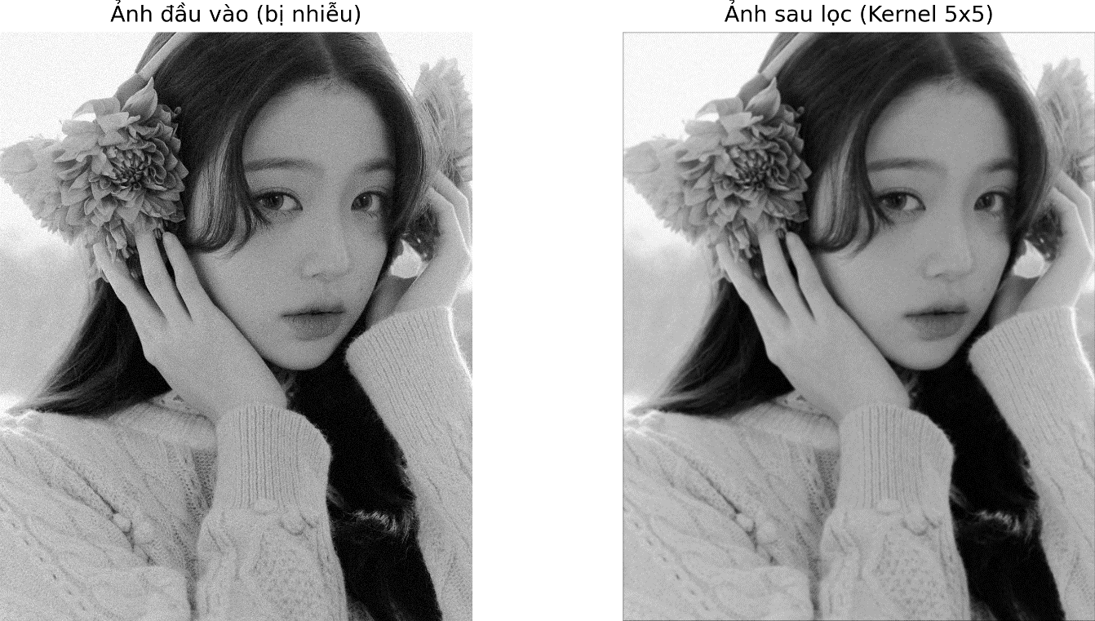

Hình 2. 1 Ảnh minh họa trước và sau khi thực hiện lọc trung bình

Quá trình lọc trung bình được thực hiện thông qua phép tích chập giữa ma trận hình ảnh và ma trận hạt nhân, trong đó mỗi phần tử của hạt nhân đại diện cho một trọng số. Giá trị tại điểm ảnh trung tâm sẽ được thay thế bằng giá trị trung bình có trọng số của các điểm ảnh trong vùng lân cận, giúp loại bỏ nhiễu ngẫu nhiên, đặc biệt là nhiễu Gaussian, nhưng có thể làm giảm độ sắc nét của các cạnh và chi tiết trong ảnh. Như minh họa trong Hình 2.2, quá trình này thay thế giá trị tại điểm ảnh trung tâm (37) bằng giá trị trung bình của các điểm ảnh trong vùng lân cận (39), giúp làm mịn bề mặt ảnh một cách hiệu quả [4, 7].

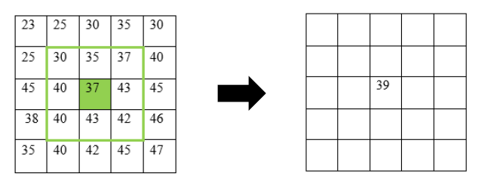

Hình 2. 2 Mô tả cách thuật toán hoạt động

Các bước thực hiện lọc trung bình như sau:

Bước 1. Xác định vùng lân cận: Chọn một vùng lân cận xung quanh điểm ảnh cần xử lý. Vùng này thường là hình vuông hoặc hình vuông với kích thước lẻ (như 3x3 hoặc 5x5) để có một điểm ảnh trung tâm rõ ràng.

Bước 2. Tính giá trị trung bình của tất cả các điểm ảnh trong vùng lân cận.

Bước 3. Gán giá trị trung bình vừa tính được cho điểm ảnh trung tâm.

Bước 4. Áp dụng các bước trên cho mỗi điểm ảnh trong hình ảnh, trừ các điểm ở rìa ảnh (thường cần padding để mở rộng ảnh, đảm bảo vùng lân cận không bị thiếu dữ liệu).

Giá trị tại điểm ảnh trung tâm được tính bằng trung bình các điểm ảnh trong vùng lân cận, theo công thức (2.1) như sau:

(2.1)

$$g\left(x,y\right)=\frac{1}{m*n}\sum_{s=-a}^{a}{\sum_{t=-b}^{b}{f\left(x+s,y+t\right)}}$$

Công thức (2.1) giúp đảm bảo loại bỏ nhiễu ngẫu nhiên hiệu quả, đặc biệt là nhiễu Gaussian, tuy nhiên có thể làm giảm độ sắc nét tại các đường biên.

Trong đó:

* m: Số hàng của mặt nạ lọc.
* n: Số cột của mặt nạ lọc.
* $a=\frac{m}{2}, b= \frac{n}{2}$: Bán kính vùng lân cận
* $f\left(x+s,y+t\right)$: Giá trị cường độ ánh sáng tại vị trí (x+s, y+t), là điểm ảnh thuộc vùng lân cận của điểm trung tâm (x,y)

Lọc trung bình là một phương pháp hiệu quả trong việc loại bỏ nhiễu ngẫu nhiên, đặc biệt là nhiễu Gaussian, nhờ khả năng làm mịn bề mặt ảnh. Tuy nhiên, phương pháp này cũng có hạn chế khi làm mờ các chi tiết nhỏ và đường biên sắc nét trong ảnh. Vì vậy, lọc trung bình thường được áp dụng trong những trường hợp mà yêu cầu làm mịn và giảm nhiễu được ưu tiên hơn việc bảo toàn các chi tiết sắc nét, chẳng hạn như trong xử lý ảnh nền hoặc các ứng dụng không đòi hỏi độ chính xác cao về chi tiết.

### Ứng dụng của lọc trung bình trong giảm nhiễu

Kỹ thuật lọc trung bình được sử dụng rộng rãi trong nhiều lĩnh vực của xử lý ảnh số nhờ khả năng đơn giản hóa dữ liệu hình ảnh, giảm nhiễu và làm mịn ảnh, với các ứng dụng tiêu biểu như sau:

* Giảm nhiễu: Bộ lọc trung bình là công cụ hiệu quả để giảm nhiễu trong ảnh, đặc biệt là nhiễu ngẫu nhiên như nhiễu Gaussian hoặc nhiễu muối tiêu. Những loại nhiễu này thường xuất hiện trong điều kiện chụp ảnh thiếu sáng hoặc khi sử dụng cảm biến có chất lượng thấp. Nhờ khả năng tính trung bình các giá trị điểm ảnh trong vùng lân cận, phương pháp này làm mịn nhiễu, tạo ra ảnh rõ ràng hơn và cải thiện chất lượng thị giác [1].
* Làm mịn ảnh: Làm mịn ảnh là một trong những kỹ thuật cơ bản trong xử lý ảnh, giúp loại bỏ các hạt nhiễu và làm mờ các chi tiết nhỏ. Phương pháp này rất hữu ích trong việc tạo hiệu ứng chân dung mịn màng, làm mờ phông nền hoặc tạo các hiệu ứng đặc biệt trong thiết kế đồ họa [1].
* Tiền xử lý cho phát hiện cạnh: Phương pháp này thường được sử dụng trong các bước tiền xử lý của các thuật toán phát hiện cạnh. Quá trình làm mịn giúp giảm nhiễu tần số cao, từ đó tăng độ chính xác cho các thuật toán như Sobel, Canny hoặc Laplacian trong việc nhận diện các cạnh có ý nghĩa [1].
* Giảm mẫu (Downsampling): Trong các bài toán giảm kích thước ảnh hoặc video, bộ lọc trung bình giúp làm mịn trước khi giảm mẫu, đảm bảo các đặc trưng chính yếu được giữ nguyên. Kỹ thuật này hữu ích trong xử lý dữ liệu lớn, nơi cần cân nhắc hạn chế về bộ nhớ và tài nguyên tính toán [1].
* Ứng dụng trong y tế: Trong chụp ảnh y tế, như X-quang, siêu âm hoặc CT, bộ lọc trung bình được áp dụng để giảm nhiễu và cải thiện chất lượng hình ảnh. Điều này hỗ trợ bác sĩ phân tích hình ảnh dễ dàng hơn, tăng độ chính xác trong chẩn đoán [1, 2, 3, 6].

### Phương pháp nghiên cứu

Phương pháp nghiên cứu được triển khai bao gồm cả khía cạnh lý thuyết và thực nghiệm, nhằm đánh giá hiệu quả của kỹ thuật lọc trung bình trong việc cải thiện chất lượng hình ảnh số bị nhiễu. Các bước thực hiện được chia thành ba giai đoạn chính:

Thứ nhất: Các tài liệu học thuật và kỹ thuật liên quan đến kỹ thuật lọc trung bình được tổng hợp và phân tích kỹ lưỡng. Nội dung nghiên cứu tập trung vào nguyên lý hoạt động, cơ sở toán học, và các yếu tố ảnh hưởng như kích thước mặt nạ lọc, loại nhiễu, và cách chúng tác động đến chất lượng hình ảnh. Việc phân tích này đảm bảo sự hiểu biết sâu sắc về kỹ thuật và tạo nền tảng khoa học vững chắc để thiết kế các thí nghiệm phù hợp, từ đó đánh giá được tính ứng dụng thực tiễn của kỹ thuật lọc trung bình.

Thứ hai: Dữ liệu và môi trường thực nghiệm được chuẩn bị kỹ lưỡng để đảm bảo tính chính xác và khả năng tổng quát của nghiên cứu. Bộ dữ liệu thử nghiệm bao gồm các hình ảnh được tạo và thu thập từ nhiều nguồn, với 4 loại nhiễu phổ biến: nhiễu Gaussian, nhiễu muối tiêu, nhiễu Poisson, và nhiễu mã hóa. Mỗi loại nhiễu được áp dụng ở một mức độ cố định, nhằm đánh giá hiệu quả của kỹ thuật lọc trung bình trong điều kiện cụ thể. Các kích thước mặt nạ lọc 3x3, 5x5 và 7x7 được sử dụng để phân tích tác động đến khả năng làm mịn ảnh và bảo toàn chi tiết hình ảnh. Toàn bộ thuật toán lọc trung bình được triển khai thủ công, không sử dụng thư viện xử lý ảnh như OpenCV, nhằm đảm bảo kiểm soát hoàn toàn các bước tính toán, từ xây dựng ma trận hạt nhân đến thực hiện tích chập trên từng điểm ảnh. Quá trình thực nghiệm được đánh giá qua các chỉ số định lượng PSNR và SSIM, giúp kiểm chứng hiệu quả của thuật toán trong việc giảm nhiễu và bảo toàn chi tiết hình ảnh.

Thứ ba: Quá trình thực nghiệm được triển khai với các bước cụ thể nhằm đánh giá hiệu quả của kỹ thuật lọc trung bình trong việc xử lý ảnh số:

* Áp dụng bộ lọc trung bình: Thực hiện lọc trung bình trên toàn bộ ảnh trong bộ dữ liệu bằng các mặt nạ có kích thước khác nhau (3x3, 5x5, 7x7, v.v.). Mỗi kích thước mặt nạ sẽ được áp dụng tuần tự để đánh giá mức độ làm mịn ảnh và loại bỏ nhiễu.
* Đánh giá chất lượng ảnh: Sau khi lọc, chất lượng ảnh được đánh giá dựa trên các chỉ số định lượng. Trong đó, PSNR (Peak Signal-to-Noise Ratio) đánh giá mức độ cải thiện chất lượng so với ảnh gốc, thông qua việc đo lường độ chênh lệch tín hiệu và SSIM (Structural Similarity Index) đánh giá mức độ bảo toàn cấu trúc và nội dung hình ảnh, tập trung vào các đặc trưng thị giác quan trọng.
* Phân tích chi tiết hình ảnh: Quan sát và phân tích các thay đổi về chi tiết hình ảnh, đặc biệt tại các vùng biên và cạnh sắc nét. Mục tiêu là xác định những lợi ích như giảm nhiễu và hạn chế như làm mờ chi tiết của kỹ thuật lọc trung bình, từ đó đưa ra kết luận về tính ứng dụng thực tế.

Những bước thực nghiệm này không chỉ cung cấp đánh giá định lượng mà còn giúp phân tích chi tiết hiệu quả của kỹ thuật lọc trung bình trong các tình huống trong thực tế.

# CHƯƠNG 3: HIỆN THỰC HÓA NGHIÊN CỨU

1. Mô tả bài toán

Trong lĩnh vực xử lý ảnh số, nhiễu là yếu tố không mong muốn thường xuất hiện trong quá trình thu nhận, truyền tải hoặc lưu trữ hình ảnh. Nhiễu ảnh có thể làm giảm đáng kể chất lượng hình ảnh, gây khó khăn trong việc phân tích và nhận diện các chi tiết quan trọng. Các loại nhiễu phổ biến gồm nhiễu Gaussian, đặc trưng bởi phân phối chuẩn trên ảnh, nhiễu muối tiêu (salt-and-pepper noise) với các điểm trắng và đen ngẫu nhiên, cùng với nhiễu Poisson và nhiễu đều.

Mục tiêu của nghiên cứu là sử dụng kỹ thuật lọc trung bình, một phương pháp lọc không gian đơn giản, để giảm thiểu nhiễu trên ảnh trong khi vẫn giữ được cấu trúc và các chi tiết quan trọng. Nghiên cứu tiến hành đánh giá hiệu quả lọc với các kích thước mặt nạ khác nhau, đồng thời sử dụng các chỉ số PSNR và SSIM để so sánh chất lượng ảnh sau xử lý với ảnh gốc.

Dữ liệu đầu vào bao gồm các ảnh bị nhiễu Gaussian, muối tiêu, Poisson và nhiễu mã hóa. Hình 3.1 minh họa một trường hợp về ảnh đầu vào bị nhiễu Gaussian:



Hình 3. 1 Ảnh đầu vào bị nhiễu Gaussian (input)

Sau khi áp dụng kỹ thuật lọc trung bình với các kích thước mặt nạ khác nhau, ảnh đầu ra (Output) được kỳ vọng sẽ loại bỏ phần lớn nhiễu và cải thiện đáng kể chất lượng. Như minh họa trong Hình 3.2, quá trình này giúp làm mịn bề mặt ảnh một cách hiệu quả. Kết quả xử lý được đánh giá qua các chỉ số PSNR và SSIM, đồng thời cũng được minh họa trực quan để so sánh với ảnh gốc (Hình 3.1).

Ảnh dưới đây (Hình 3.2) thể hiện kết quả sau khi áp dụng bộ lọc trung bình:

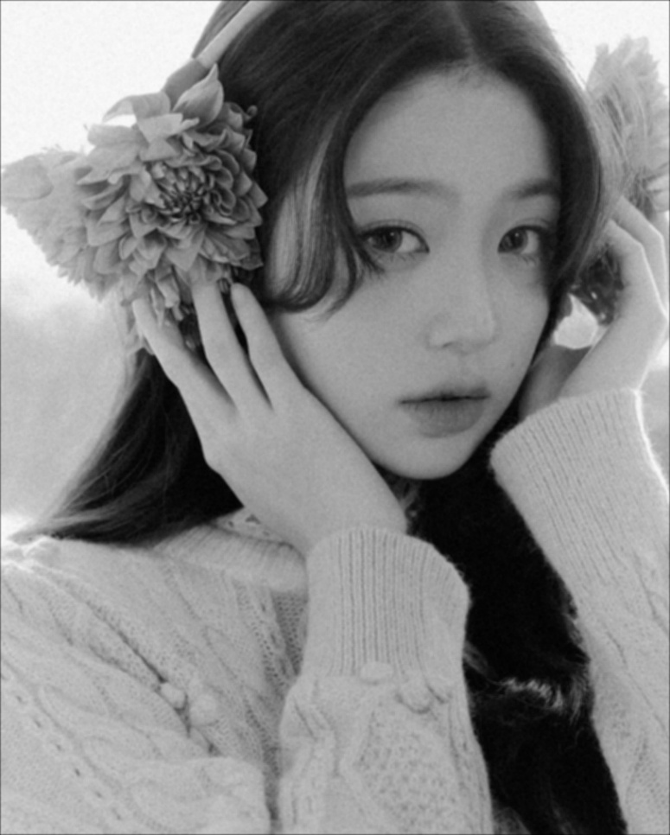

Hình 3. 2 Ảnh bị nhiễu Gaussian sau xử lý (output)

Kết quả trong Hình 3.2 cho thấy kỹ thuật lọc trung bình đã giảm đáng kể nhiễu trên ảnh, đặc biệt tại các vùng đồng nhất. Tuy nhiên, có thể quan sát thấy một số chi tiết nhỏ và đường biên sắc nét bị làm mờ, điều này phản ánh đặc điểm trung bình hóa của phương pháp.

1. Sơ đồ khối của phương pháp

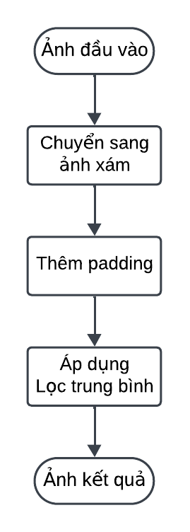

Hình 3. 3 Sơ đồ khối của kỹ thuật lọc trung bình

Quá trình xử lý ảnh bằng bộ lọc trung bình trong sơ đồ khối (Hình 3.3) được thực hiện theo các bước chính như sau:

Bước 1: Nhập ảnh đầu vào (Input): Ảnh có thể là màu hoặc xám, chứa các mức nhiễu khác nhau. Hệ thống nhận diện định dạng ảnh và chuẩn bị xử lý.

Bước 2: Chuyển đổi ảnh sang ảnh xám (nếu cần): Ảnh màu được chuyển sang ảnh xám để đơn giản hóa dữ liệu, tối ưu hiệu suất và tập trung vào cấu trúc ảnh.

Bước 3: Thêm Padding: Để bộ lọc hoạt động trên toàn bộ ảnh, padding được thêm vào vùng biên, được đặt là 0 để giữ tính nhất quán.

Bước 4: Áp dụng bộ lọc trung bình: Mặt nạ 3×3, 5×5 hoặc 7×7 quét qua ảnh, tính trung bình các điểm lân cận để giảm nhiễu và làm mịn ảnh.

Bước 5: Xuất ảnh kết quả (Output): Ảnh sau xử lý có mức nhiễu thấp hơn, mịn hơn mà vẫn giữ được các chi tiết quan trọng.

1. Triển khai code
2. **Giao diện**

Giao diện chương trình được triển khai trên Google Colab, một nền tảng lập trình trực tuyến phổ biến, hỗ trợ người dùng thực thi mã Python trực tiếp trên trình duyệt mà không cần cài đặt môi trường lập trình phức tạp. Giao diện bao gồm hai phần chính:

* Cột bên trái: Là khu vực mục lục, giúp người dùng dễ dàng di chuyển giữa các phần chức năng khác nhau như Lọc trung bình, PSNR, và SSIM. Mỗi mục tương ứng với một phần code xử lý độc lập.
* Phần hiển thị chính (phần giữa): Là nơi trình bày nội dung mã lệnh (code) và các kết quả xử lý. Mỗi đoạn code đều có một nút Run (biểu tượng có dạng hình tam giác ► ở góc trái trên mỗi ô mã lệnh). Người dùng có thể nhấn vào nút này để thực thi từng đoạn mã.

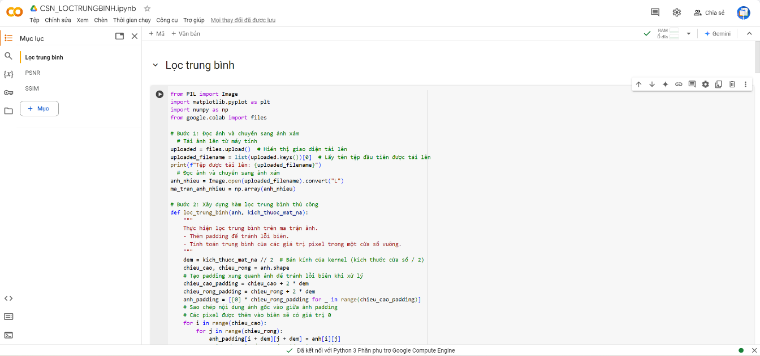

Hình 3. 4 Giao diện triển khai code

1. **Hướng dẫn sử dụng code lọc trung bình trên Google Colab**

Bước 1: Chuẩn bị môi trường.

Đầu tiên, truy cập Google Colab tại https://colab.research.google.com/. Sau khi mở, tạo một notebook mới bằng cách nhấn File > New Notebook. Tiếp theo, kết nối với runtime bằng cách ấn Connect ở góc phải trên cùng và kiểm tra xem kết nối đã hoạt động hay chưa.

Bước 2: Triển khai code và tải lên hình ảnh bị nhiễu

Tải mã nguồn đã được triển khai trên GitHub hoặc sao chép trực tiếp và dán vào một cell trong notebook Google Colab để thực thi. Mã nguồn bao gồm các bước sử dụng thư viện PIL, numpy, matplotlib, google.colab.files để xây dựng hàm lọc trung bình, xử lý nhiễu, hiển thị ảnh trước và sau khi lọc, đồng thời lưu ảnh kết quả với tên tệp có chứa thông tin về kích thước mặt nạ.

Sau khi hoàn tất sao chép mã nguồn, thực thi cell chứa hàm lọc trung bình bằng cách nhấn vào nút Run hoặc sử dụng tổ hợp phím Shift + Enter.

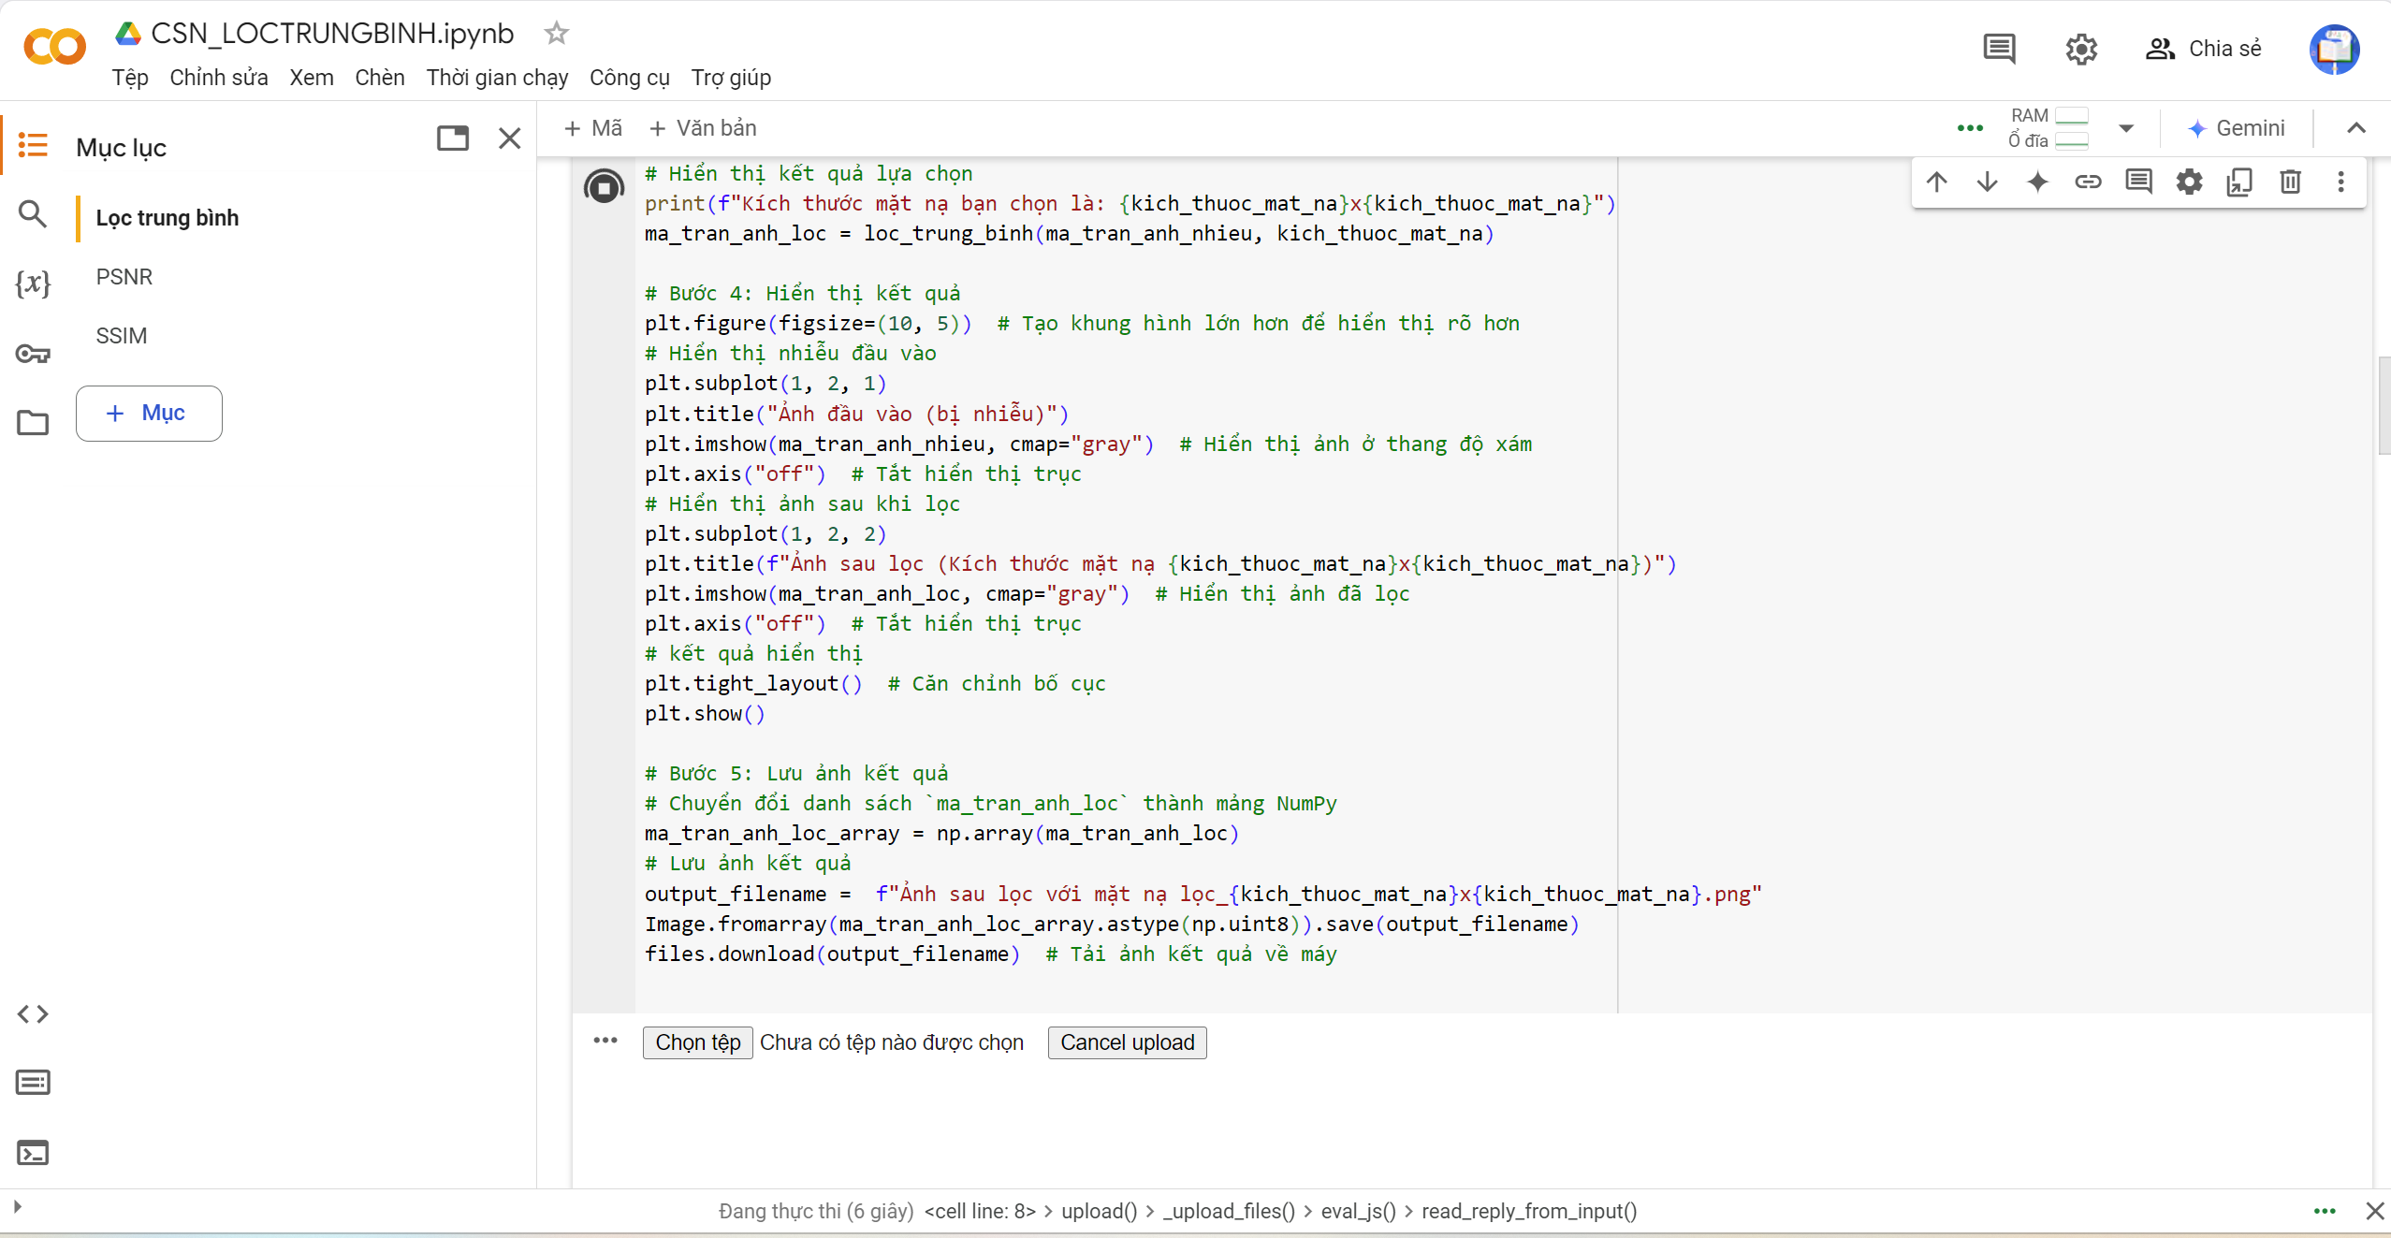

Hình 3. 5 Tiến hành chạy cell Lọc trung bình

Nhấn vào Chọn tệp để mở hộp thoại, tìm đến tệp ảnh bị nhiễu cần xử lý và nhấn Open. Đảm bảo rằng tệp được chọn có định dạng hợp lệ là .jpg hoặc .png để quá trình xử lý diễn ra chính xác.

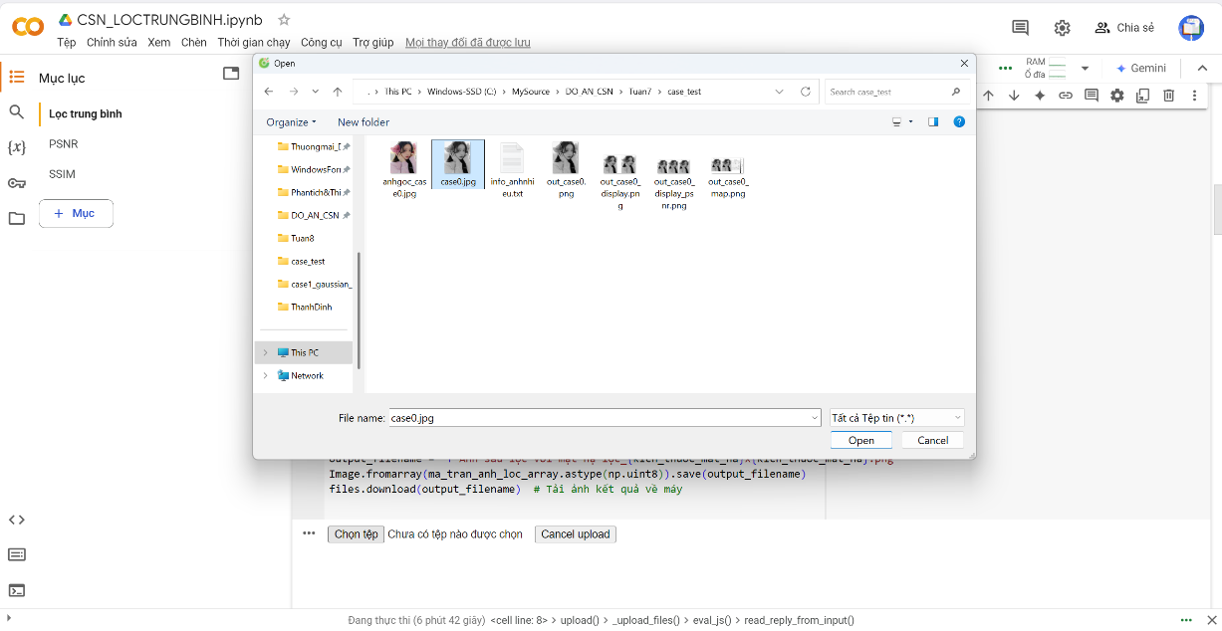

Hình 3. 6 Chọn đường dẫn đến ảnh bị nhiễu cần xử lý.

Bước 3: Sau khi ảnh được tải lên thành công, chương trình sẽ yêu cầu bạn chọn kích thước mặt nạ để áp dụng bộ lọc. Các tùy chọn bao gồm 3x3, 5x5 và 7x7, tương ứng với mức độ làm mịn khác nhau của ảnh. Bạn chỉ cần nhập số tương ứng (3, 5 hoặc 7) vào ô nhập phía dưới và nhấn Enter để tiếp tục. Nên bắt đầu với kích thước 3x3 để kiểm tra kết quả trước khi thử các kích thước lớn hơn.

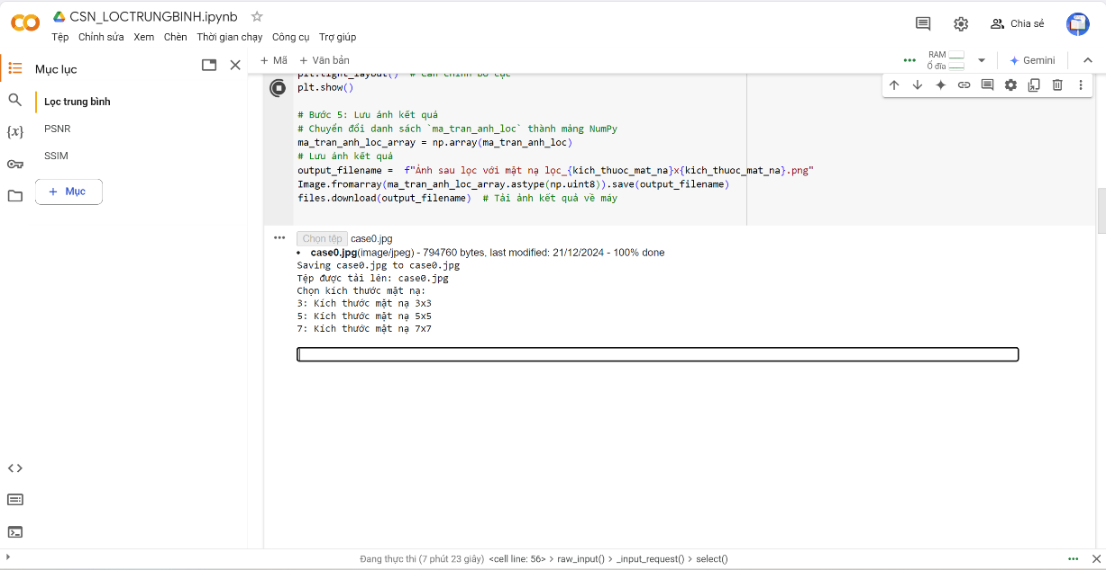

Hình 3. 7 Chọn kích thước mặt nạ phù hợp.

Bước 4: Hiển thị và so sánh kết quả ảnh sau khi lọc.

Sau khi chọn kích thước mặt nạ và chạy chương trình, kết quả sẽ được hiển thị trực tiếp trên giao diện Google Colab. Ảnh đầu vào (ảnh gốc bị nhiễu) và ảnh sau khi lọc sẽ được hiển thị song song để dễ dàng so sánh.

* Ảnh đầu vào: Là ảnh gốc chứa nhiễu được tải lên trước đó.
* Ảnh sau khi lọc: Là ảnh đã được áp dụng bộ lọc trung bình dựa trên kích thước mặt nạ bạn đã chọn.

So sánh hai ảnh giúp bạn đánh giá được hiệu quả của bộ lọc trung bình trong việc giảm nhiễu mà vẫn giữ được độ chi tiết của ảnh.

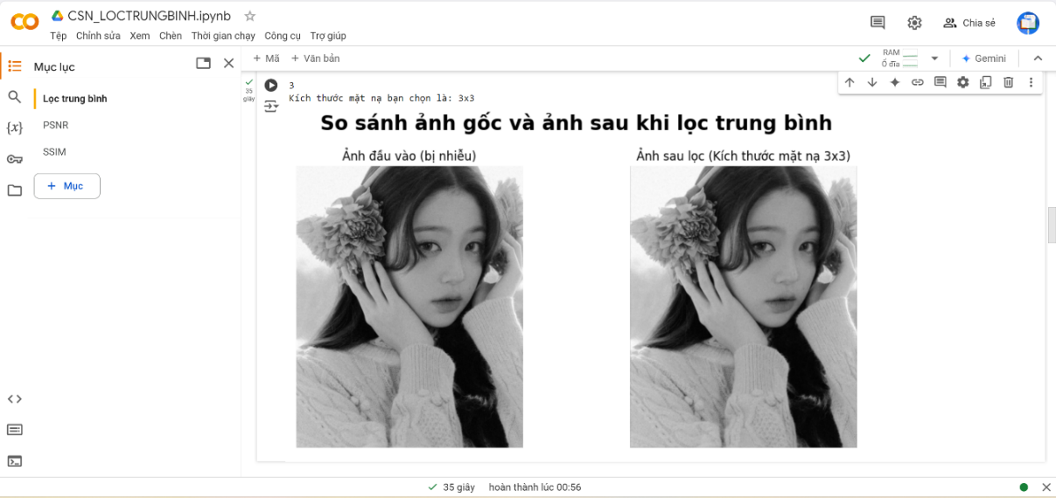

Hình 3. 8 Giao diện hiển thị kết quả sau khi thực hiện

Bước 5: Lưu và tải ảnh kết quả về máy.

Sau khi hiển thị ảnh, chương trình sẽ tự động lưu ảnh sau khi lọc vào một tệp mới. Tên tệp đầu ra sẽ bao gồm thông tin về kích thước mặt nạ đã sử dụng, giúp dễ dàng phân biệt. Bạn chỉ cần nhấn vào Save tải xuống (do chương trình cung cấp) để lưu ảnh về máy.

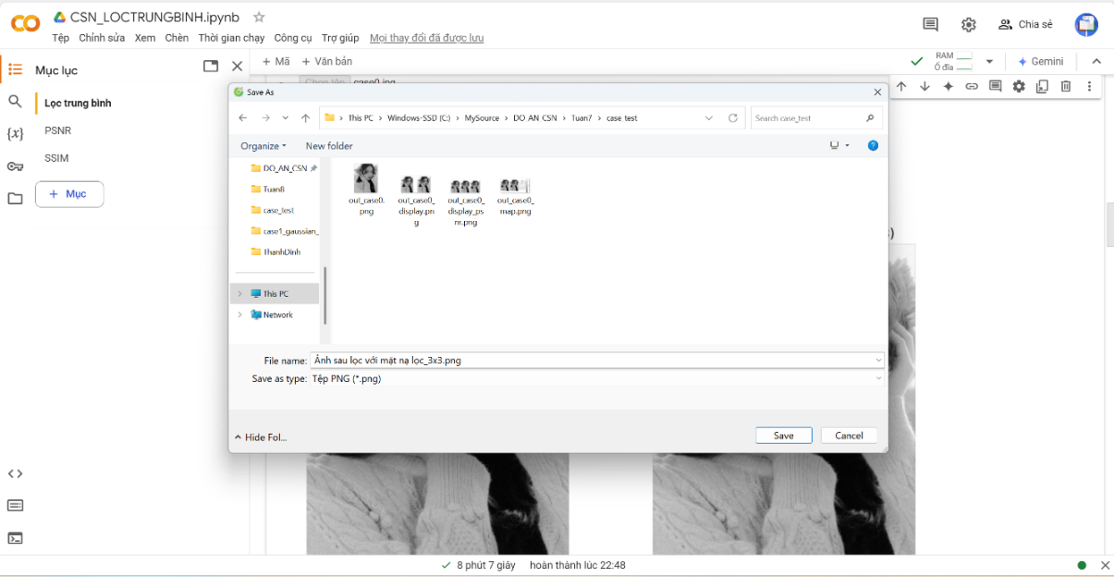

Hình 3. 9 Lưu và tải ảnh kết quả về máy

1. **Mô tả cách code hoạt động**

Trong đồ án, thuật toán lọc trung bình được triển khai thủ công, không sử dụng các thư viện xử lý ảnh sẵn có, nhằm minh họa rõ ràng nguyên lý hoạt động. Quá trình thực hiện được chia thành các bước sau:

Bước 1: Đọc và chuyển đổi ảnh

Chương trình bắt đầu bằng việc yêu cầu người dùng tải tệp ảnh từ máy tính. Ảnh đầu vào có thể ở định dạng màu hoặc ảnh xám và có thể chứa các mức độ nhiễu khác nhau. Để đảm bảo tính thống nhất trong quá trình xử lý, nếu ảnh đầu vào là ảnh màu, hệ thống sẽ tự động chuyển đổi sang ảnh xám. Việc này giúp đơn giản hóa dữ liệu cần xử lý, tối ưu hiệu suất tính toán và tập trung vào thông tin quan trọng nhất của ảnh là độ sáng và cấu trúc tổng thể. Sau khi chuyển đổi, ảnh được lưu dưới dạng ma trận 2D để chuẩn bị cho các bước xử lý tiếp theo.

Bước 2: Xây dựng hàm lọc trung bình và thêm Padding

Hàm lọc trung bình được triển khai thủ công để quét qua từng điểm ảnh trong ma trận. Để đảm bảo bộ lọc có thể áp dụng trên toàn bộ ảnh, đặc biệt là ở vùng biên, chương trình thực hiện mở rộng ảnh bằng cách thêm padding. Việc thêm padding giúp mỗi điểm ảnh ở rìa ảnh cũng có đủ số lượng điểm lân cận để tính toán giá trị trung bình, tránh tình trạng mất thông tin hoặc sai lệch kết quả ở vùng biên. Giá trị padding thường được đặt là 0 để duy trì sự ổn định của dữ liệu, đảm bảo rằng vùng biên không gây ra sự đột biến trong quá trình xử lý.

Bước 3: Chọn kích thước mặt nạ và áp dụng lọc trung bình

Người dùng được yêu cầu chọn kích thước mặt nạ từ các tùy chọn 3×3, 5×5 hoặc 7×7. Bộ lọc trung bình hoạt động bằng cách quét mặt nạ lọc qua từng điểm ảnh, thay thế giá trị của điểm ảnh trung tâm bằng giá trị trung bình của các điểm ảnh trong vùng lân cận. Mặt nạ nhỏ giúp giữ được nhiều chi tiết hơn nhưng hiệu quả giảm nhiễu thấp, trong khi mặt nạ lớn giúp làm mịn ảnh tốt hơn nhưng có thể làm mất chi tiết nhỏ. Quá trình này được thực hiện tuần tự từ trái sang phải, trên xuống dưới để đảm bảo toàn bộ ảnh được xử lý đồng nhất.

Bước 4: Hiển thị kết quả

Sau khi áp dụng bộ lọc, ảnh đầu vào và ảnh sau xử lý được hiển thị song song bằng thư viện Matplotlib, giúp người dùng dễ dàng so sánh sự khác biệt giữa ảnh gốc và ảnh đã qua xử lý. Việc hiển thị trực quan này giúp đánh giá hiệu quả của bộ lọc trung bình trong việc giảm nhiễu mà vẫn giữ lại chi tiết quan trọng của ảnh.

Bước 5: Lưu kết quả

Ảnh sau khi lọc được chuyển đổi từ ma trận 2D trở lại định dạng ảnh và lưu vào bộ nhớ. Tên tệp kết quả được đặt tự động, bao gồm thông tin về kích thước mặt nạ được sử dụng để thuận tiện cho việc phân tích và so sánh. Cuối cùng, chương trình cung cấp liên kết để người dùng có thể tải ảnh kết quả về máy để phục vụ các bước xử lý tiếp theo.

1. Đánh giá kết quả

### Chỉ số PSNR (Peak Signal-to-Noise Ratio)

PSNR là chỉ số đo lường sự khác biệt giữa ảnh gốc và ảnh đã qua xử lý, thường được sử dụng trong xử lý ảnh và video. PSNR được tính thông qua sai số toàn phương trung bình MSE (Mean Squared Error), được biểu diễn bởi công thức (3.1), dùng để đo độ sai lệch giữa giá trị điểm ảnh của ảnh gốc và ảnh xử lý:

(3.1)

$$PSNR=10*\log_{10}{(\frac{{MAX}_{I}^{2}}{MSE})}$$

Và MSE được tính theo công thức (3.2), dùng để đo lường độ chênh lệch trung bình bình phương giữa hai ảnh:

(3.2)

$$MSE= \frac{1}{m*n}\sum_{i=0}^{m-1}{\sum_{j=0}^{n-1}{{\left[I\left(i,j\right)-K(i,j)\right]}^{2}}}$$

Trong đó:

* ${ MAX}_{I}$: Giá trị lớn nhất của một điểm ảnh (thường là 255 cho ảnh 8 bit).
* MSE: Bình phương độ chênh lệch trung bình giữa hai ảnh.

Ý nghĩa của PSNR và mối liên hệ với MSE: PSNR là thước đo quan trọng để đánh giá chất lượng ảnh sau xử lý. Giá trị PSNR cao cho thấy sự sai lệch giữa ảnh gốc và ảnh xử lý nhỏ, đồng nghĩa với chất lượng ảnh tốt hơn. Khi MSE = 0 (ảnh gốc và ảnh xử lý hoàn toàn giống nhau), PSNR tiến đến vô hạn. Do sử dụng thang logarit, PSNR được biểu diễn bằng đơn vị Decibel (dB), giúp so sánh mức chênh lệch chất lượng ảnh một cách trực quan trong các ứng dụng thực tiễn.

Các mức tham khảo về PSNR:

* Dưới 30 dB: Chất lượng có thể chấp nhận được trong một số trường hợp, nhưng có thể nhìn thấy rõ các hiện tượng nhiễu, méo mó.
* Từ 30 dB trở lên: Đã đạt được chất lượng khá tốt, mắt thường khó phân biệt được sự khác biệt với ảnh ảnh gốc.
* Từ 40 dB trở lên: Chất lượng rất tốt, gần như không có sự khác biệt rõ rệt so với hình ảnh gốc.

Thông thường, nếu chỉ số PSNR>=30 dB thì hệ thống mắt thường khó phân biệt được ảnh gốc và ảnh sinh ra. PSNR càng cao thì chất lượng ảnh sinh càng tốt, khi 2 ảnh giống hệt nhau thì MSE=0 và PSNR đi đến vô hạn.

Hướng dẫn sử dụng code tính chỉ số PSNR trên Google Colab:

Bước 1: Tải hoặc sao chép mã nguồn từ GitHub

Nếu đã tải mã nguồn từ GitHub ở bước lọc trung bình, bạn có thể sử dụng lại. Nếu chưa, hãy tải hoặc sao chép và dán vào một cell trong Google Colab. Mã nguồn chứa các thư viện cần thiết cùng hàm tính PSNR và hiển thị kết quả.

Bước 2: Thực thi mã nguồn tính PSNR và chọn ảnh gốc.

Thực thi cell chứa hàm tính chỉ số PSNR bằng cách nhấn vào nút Run hoặc sử dụng tổ hợp phím Shift + Enter. Chương trình sẽ yêu cầu bạn chọn tệp hình ảnh gốc (tham chiếu) để thực hiện tính toán.

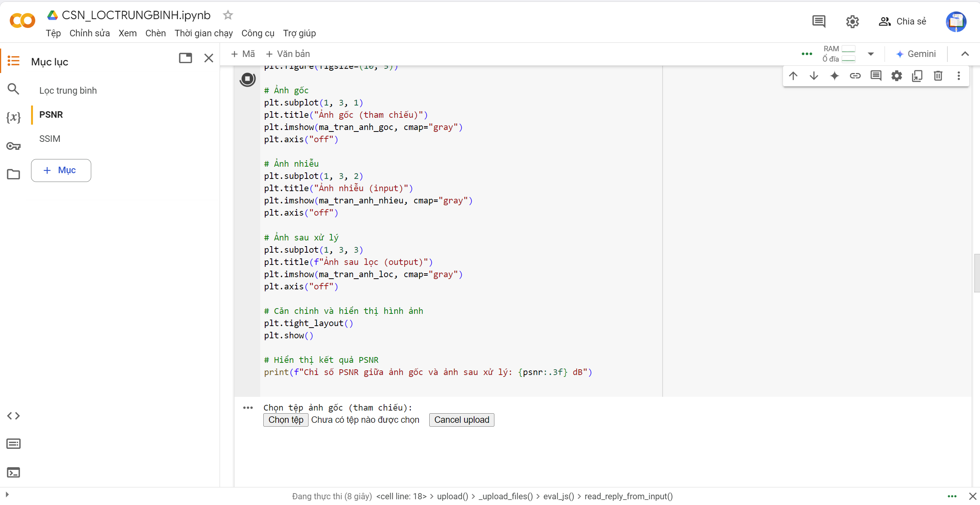

Hình 3. 10 Thực thi cell tính chỉ số PSNR

Nhấn vào Chọn tệp để mở hộp thoại, sau đó tìm và chọn tệp ảnh gốc cần sử dụng làm tham chiếu, rồi nhấn Open. Đảm bảo rằng tệp được chọn có định dạng hợp lệ là .jpg hoặc .png. Sau khi tệp được chọn, chương trình sẽ tự động đọc và chuyển đổi ảnh sang định dạng grayscale (thang độ xám) để chuẩn bị xử lý

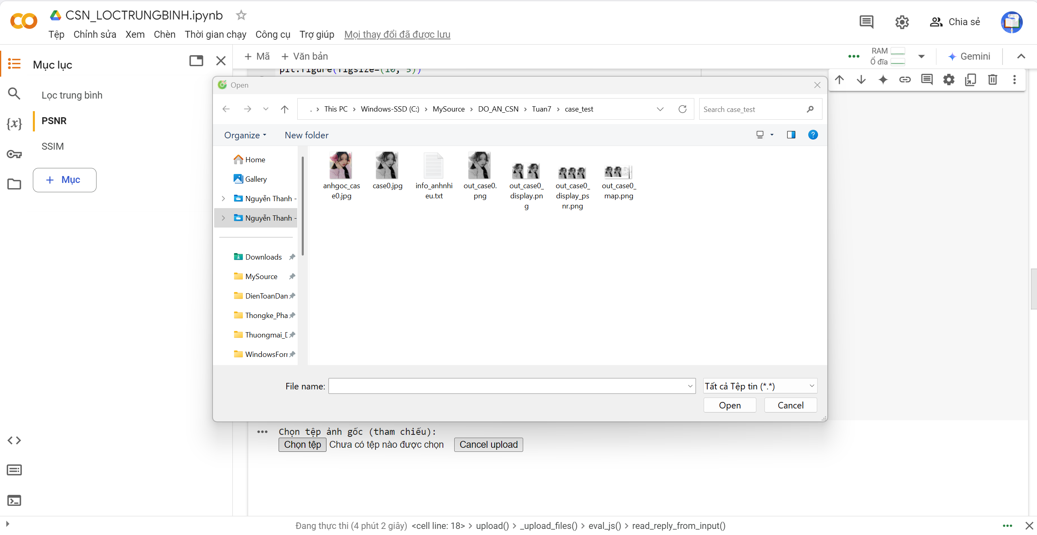

Hình 3. 11 Đường dẫn đến ảnh gốc

Bước 4: Hiển thị kết quả: Chương trình sẽ trực quan hóa kết quả bằng cách hiển thị ba ảnh song song trên giao diện:

* Ảnh gốc (tham chiếu): Đây là ảnh ban đầu, được sử dụng làm ảnh cơ sở để so sánh chất lượng.
* Ảnh nhiễu (input): Là ảnh ban đầu chứa nhiễu, trước khi áp dụng thuật toán.
* Ảnh sau xử lý (output): Là kết quả thu được sau khi áp dụng thuật.

Việc hiển thị này cho phép bạn dễ dàng nhận thấy sự khác biệt rõ ràng giữa ba trạng thái của ảnh, từ đó đánh giá hiệu quả của quá trình xử lý nhiễu.

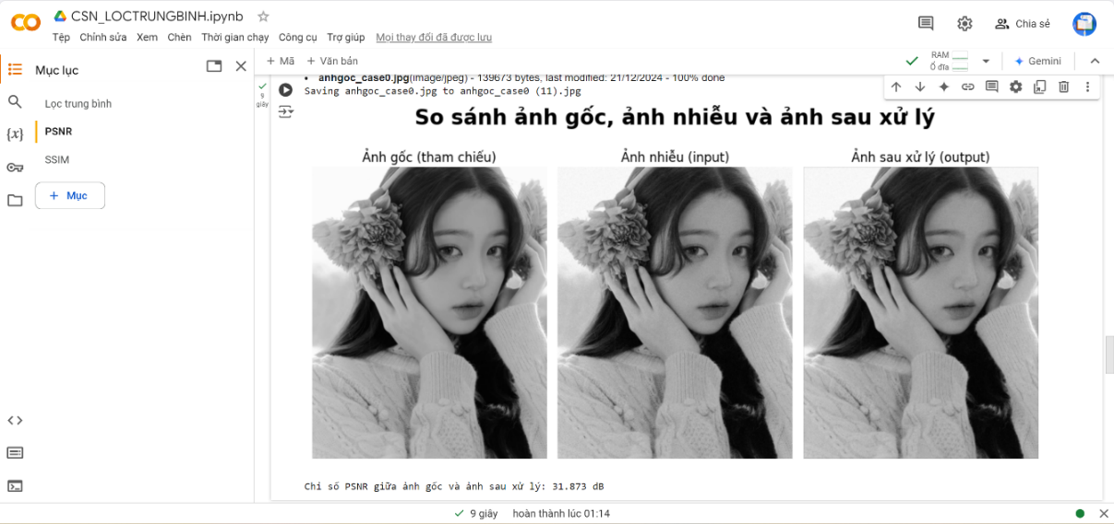

Hình 3. 12 Kết quả sau khi thực thi PSNR

Bước 5: Đọc giá trị PSNR.

Sau khi hoàn tất tính toán, chương trình sẽ hiển thị giá trị PSNR trực tiếp trên giao diện. Kết quả được in ra với định dạng: "Chỉ số PSNR giữa ảnh gốc và ảnh sau xử lý: XX.XXX dB". Giá trị PSNR càng cao, chất lượng ảnh sau xử lý càng tốt. Điều này cho thấy khả năng giảm nhiễu hiệu quả của thuật toán lọc trung bình, đồng thời bảo toàn các chi tiết quan trọng trong ảnh.

1. **Chỉ số SSIM (Structural Similarity Index)**

Chỉ số SSIM (Structural Similarity Index) được sử dụng để đánh giá mức độ tương đồng giữa ảnh gốc và ảnh đã qua xử lý. SSIM được xây dựng dựa trên ba yếu tố chính, được biểu diễn bởi công thức (3.3), bao gồm: độ chói (luminance), tương phản (contrast), và cấu trúc (structure). Đây là những đặc điểm cơ bản phản ánh chất lượng và nội dung của hình ảnh.

Đầu tiên, độ chói phản ánh mức độ sáng tối của hình ảnh. Một hình ảnh giữ được nhiều mức độ sáng tối khác nhau sẽ thể hiện được nhiều chi tiết hơn, qua đó cải thiện chất lượng tổng thể. Tiếp theo, tương phản đo lường sự khác biệt giữa các vùng sáng và tối. Độ tương phản cần đạt mức cân đối hợp lý, không quá cao hoặc quá thấp, để đảm bảo sự hài hòa và tính đa dạng của hình ảnh. Cuối cùng, cấu trúc đánh giá cách các chi tiết hình học trong hình ảnh được duy trì sau quá trình xử lý, góp phần bảo toàn thông tin gốc của ảnh.

Công thức tính SSIM được biểu diễn như sau:

(3.3)

$$SSIM\left(x,y\right)= \frac{(2μ_{x}μ_{y}+C1)(2σ_{xy}+C2)}{(μ_{x}^{2}+μ_{y}^{2}+C1)(σ_{x}^{2}+σ_{y}^{2}+C2)}$$

Trong đó:

* ${ μ}_{x},μ_{y}$: Giá trị trung bình của các điểm ảnh trong ảnh.
* ${ σ}_{x}^{2}, σ_{y}^{2}$: Phương sai của các điểm ảnh trong ảnh
* ${ σ}_{x,y}$: Hiệp phương sai giữa hai ảnh.
* C1, C2: Các hằng số (tránh chia cho 0).

SSIM có giá trị từ -1 đến 1. Giá trị 1 biểu thị hai ảnh hoàn toàn giống nhau, trong khi giá trị càng lớn thể hiện mức độ tương đồng cao giữa ảnh gốc và ảnh đã qua xử lý. Điều này cho thấy hiệu quả của phương pháp xử lý ảnh trong việc bảo toàn chi tiết, độ sáng và cấu trúc hình học.

Hướng dẫn sử dụng code tính chỉ số SSIM trên Google Colab:

Bước 1: Tải hoặc sao chép mã nguồn từ GitHub

Nếu đã tải mã nguồn từ GitHub ở bước trước, hãy sử dụng lại. Nếu chưa, hãy tải hoặc sao chép và dán vào một cell trong Google Colab. Mã nguồn bao gồm numpy, PIL, matplotlib cùng hàm tính SSIM và hiển thị kết quả.

Bước 2: Thực thi mã nguồn tính chỉ số SSIM

Thực thi cell chứa hàm tính chỉ số SSIM bằng cách nhấn vào nút Run hoặc sử dụng tổ hợp phím Shift + Enter. Chương trình sử dụng ảnh gốc (tham chiếu) và ảnh sau xử lý đã được đọc từ phần PSNR. Khi thực thi, chương trình tự động tính toán chỉ số SSIM bằng hàm tính SSIM đã được định nghĩa.

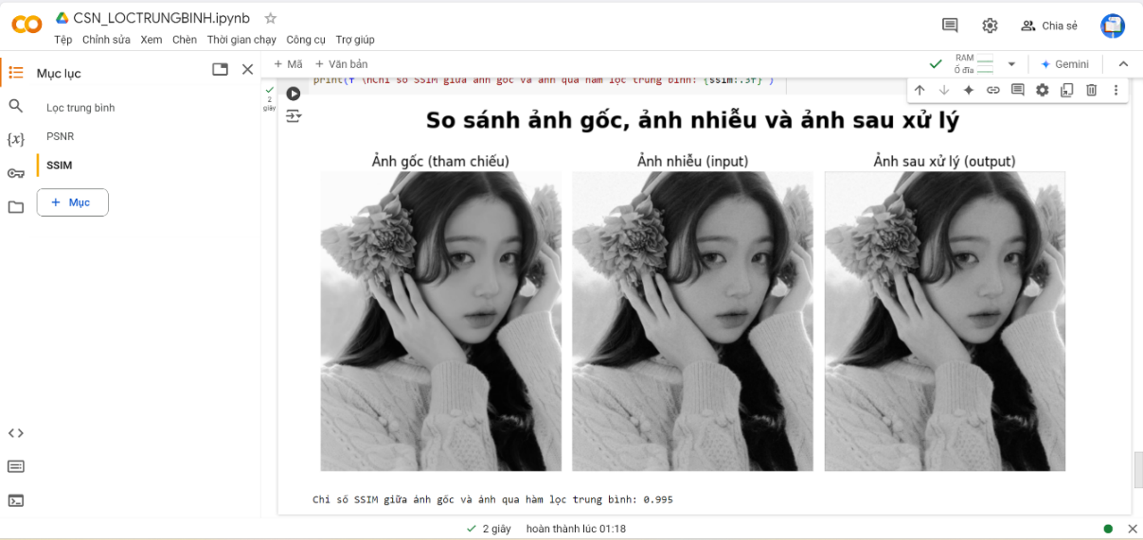

Hình 3. 13 Thực thi cell tính chỉ số SSIM

Bước 3: Đọc giá trị SSIM

Sau khi hoàn tất tính toán, chương trình sẽ hiển thị giá trị SSIM trực tiếp trên giao diện. Kết quả được in ra với định dạng: "Chỉ số SSIM giữa ảnh gốc và ảnh qua hàm lọc trung bình: XX.XXX". Giá trị SSIM càng gần 1, mức độ tương đồng giữa ảnh gốc và ảnh sau xử lý càng cao, cho thấy thuật toán lọc trung bình bảo toàn cấu trúc ảnh hiệu quả và giảm thiểu sự biến dạng trong quá trình xử lý.

# CHƯƠNG 4: KẾT QUẢ NGHIÊN CỨU

* 1. **Giới thiệu chung**

Chương này trình bày các kết quả đạt được sau khi nghiên cứu kỹ thuật lọc trung bình, đánh giá thông qua hình ảnh minh họa và các chỉ số định lượng như PSNR và SSIM. Qua đó, chương làm rõ hiệu quả của phương pháp khi áp dụng trên các loại nhiễu khác nhau.

Bên cạnh việc phân tích hiệu quả giảm nhiễu, chương cũng xem xét những ưu điểm và hạn chế của lọc trung bình trong bảo toàn chi tiết ảnh, xử lý vùng biên và loại bỏ nhiễu. Kết quả thu được không chỉ đánh giá phương pháp về mặt kỹ thuật mà còn thể hiện khả năng ứng dụng trong xử lý ảnh số.

Chương được tổ chức thành ba bước chính:

* Bước 1: Xử lý nhiễu Gaussian bằng lọc trung bình – Ảnh bị nhiễu được xử lý bằng mặt nạ có kích thước khác nhau (3×3, 5×5, 7×7) để đánh giá ảnh hưởng của kích thước mặt nạ đến khả năng giảm nhiễu và bảo toàn chi tiết.
* Bước 2: Đánh giá chỉ số PSNR – So sánh PSNR giữa các trường hợp để phân tích mức độ suy giảm nhiễu và ảnh hưởng đến chất lượng ảnh.
* Bước 3: Đánh giá chỉ số SSIM – Đánh giá mức độ bảo toàn cấu trúc ảnh sau khi áp dụng lọc trung bình bằng cách so sánh chỉ số SSIM giữa các mặt nạ lọc.
  1. **Kết quả và phân tích**

### Trường hợp 1: Nhiễu Gaussian (ảnh chân dung)

* Ảnh chân dung bị nhiễu Gaussian nhẹ.

Mô tả: Trong trường hợp này, ảnh chân dung của một người đã được thêm nhiễu Gaussian với độ lệch chuẩn (std = 12), mô phỏng tín hiệu nhiễu thường gặp trong quá trình chụp hoặc truyền tải dữ liệu. Ảnh gốc không nhiễu được sử dụng làm tham chiếu, giúp so sánh và đánh giá mức độ cải thiện sau xử lý.

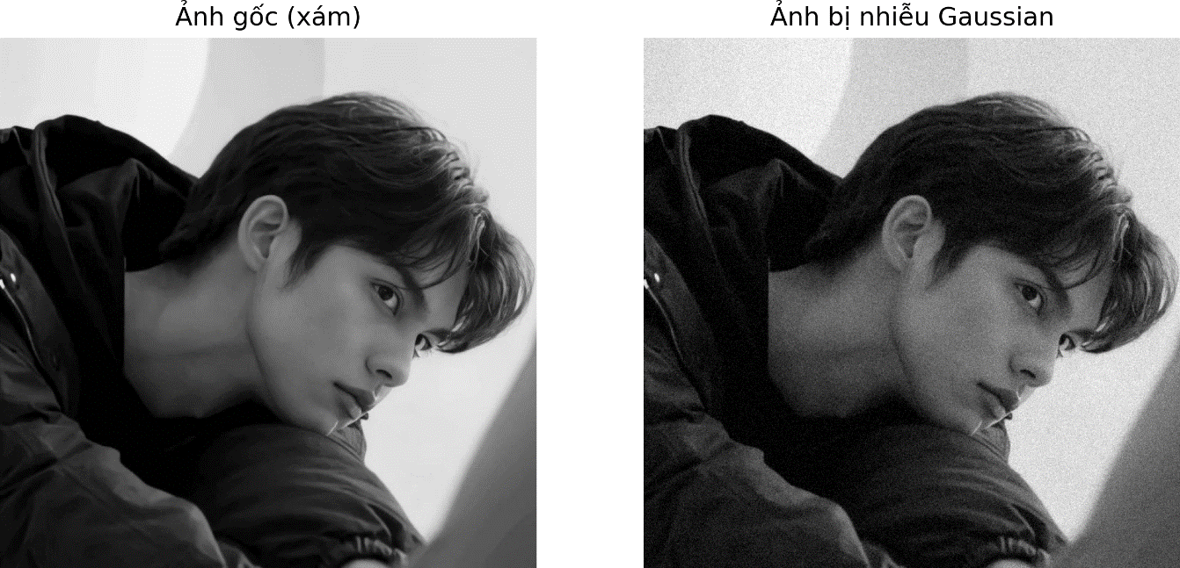

Hình 4. 1 Ảnh gốc và ảnh chân dung bị nhiễu Gaussian nhẹ (std=12)

Bước 1: Xử lý nhiễu Gaussian bằng lọc trung bình:

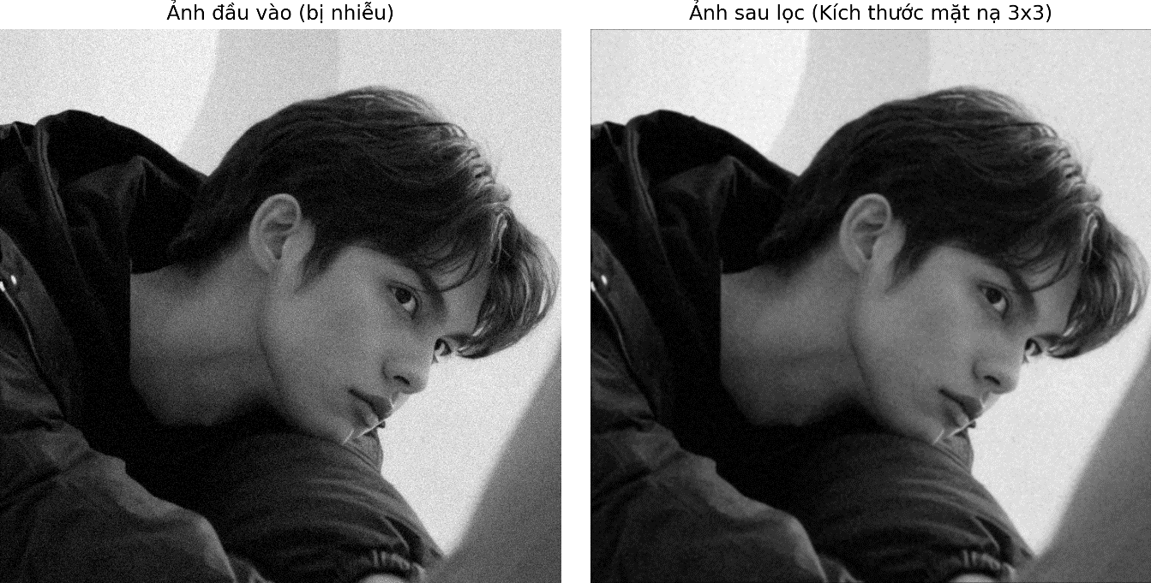

Hình 4. 2 Ảnh chân dung nhiễu Gaussian nhẹ với mặt nạ kích thước 3x3

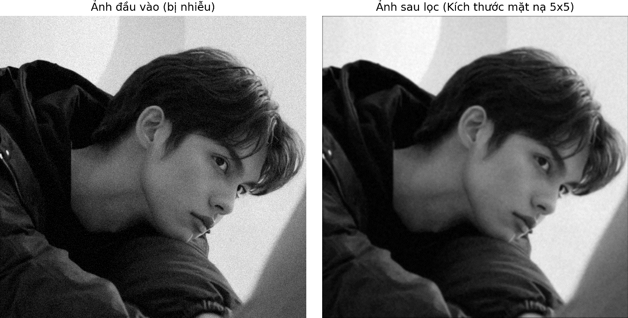

Hình 4. 3 Ảnh chân dung nhiễu Gaussian nhẹ với mặt nạ kích thước 5x5

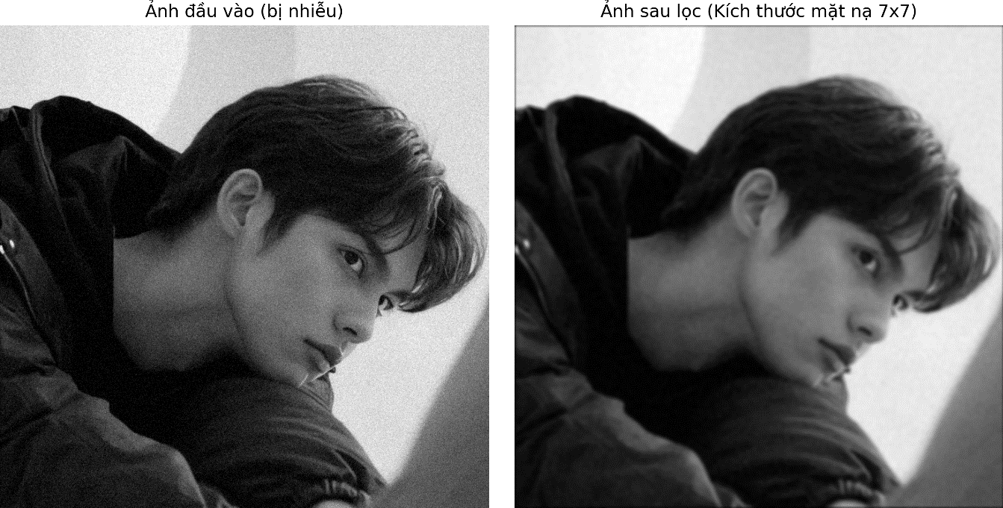

Hình 4. 4 Ảnh chân dung nhiễu Gaussian nhẹ với mặt nạ kích thước 7x7

Nhận xét: Như minh họa trong Hình 4.2, kỹ thuật lọc trung bình giảm nhiễu hiệu quả cho ảnh chân dung, đặc biệt ở vùng nền và da mặt. Mặt nạ 3×3 giữ được các chi tiết tốt như đường nét trên tóc và viền áo, nhưng hiệu quả giảm nhiễu chỉ ở mức trung bình. Trong khi đó, mặt nạ 7×7 (Hình 4.4) giảm nhiễu mạnh hơn, làm mịn rõ rệt các vùng đồng nhất nhưng đồng thời làm mờ đáng kể các chi tiết nhỏ như tóc, lông mày và viền áo. Do đó, kích thước mặt nạ cần được lựa chọn cẩn thận tùy thuộc vào mục tiêu xử lý: nếu ưu tiên giữ chi tiết thì mặt nạ 3×3 là lựa chọn phù hợp, còn nếu cần giảm nhiễu tối đa thì mặt nạ 7×7 hiệu quả hơn. Đặc biệt, đối với ảnh chân dung có độ nhiễu Gaussian thấp, mặt nạ 3×3 thường đạt hiệu quả tối ưu khi cân bằng giữa khả năng giảm nhiễu và duy trì các chi tiết quan trọng.

Bước 2: Đánh giá chỉ số PSNR:

|  |  |
| --- | --- |
| Kích thước mặt nạ lọc | PSNR (dB) |
| 3x3 | 32.506 |
| 5x5 | 31.170 |
| 7x7 | 29.534 |

Bảng 2. Kết quả PSNR của ảnh chân dung nhiễu Gaussian nhẹ

Nhận xét: Kết quả PSNR giảm dần khi kích thước mặt nạ tăng, phản ánh sự đánh đổi giữa giảm nhiễu và bảo toàn chi tiết. Mặt nạ 3x3 đạt PSNR cao nhất (32.506), giữ được nhiều chi tiết. Mặt nạ 5x5 cân bằng giữa giảm nhiễu và bảo toàn chi tiết, trong khi 7x7 (29.534) giảm nhiễu mạnh nhưng làm mờ đáng kể chi tiết ảnh.

Bước 3: Đánh giá chỉ số SSIM:

|  |  |
| --- | --- |
| Kích thước mặt nạ lọc | SSIM |
| 3x3 | 0.997 |
| 5x5 | 0.996 |
| 7x7 | 0.995 |

Bảng 3. Kết quả SSIM của ảnh chân dung nhiễu Gaussian nhẹ

Nhận xét: SSIM gần tối đa (0.997 đến 0.995) cho thấy các mặt nạ bảo toàn cấu trúc tốt. Mặt nạ 3x3 giữ chi tiết tốt nhất, trong khi 7x7 làm mịn hiệu quả hơn nhưng mất chi tiết nhỏ. Chênh lệch nhỏ phản ánh hiệu quả đồng đều giữa các mặt nạ.

* Ảnh chân dung bị nhiễu Gaussian nặng.

Mô tả: Nhằm đánh giá ảnh hưởng của mức độ nhiễu cao hơn, thí nghiệm tiếp theo thực hiện với cùng ảnh gốc nhưng tăng độ lệch chuẩn của nhiễu Gaussian lên std = 24. Mức độ nhiễu này gấp đôi so với trường hợp std = 12, dẫn đến độ biến động của giá trị điểm ảnh lớn hơn, làm giảm đáng kể chất lượng hình ảnh gốc.

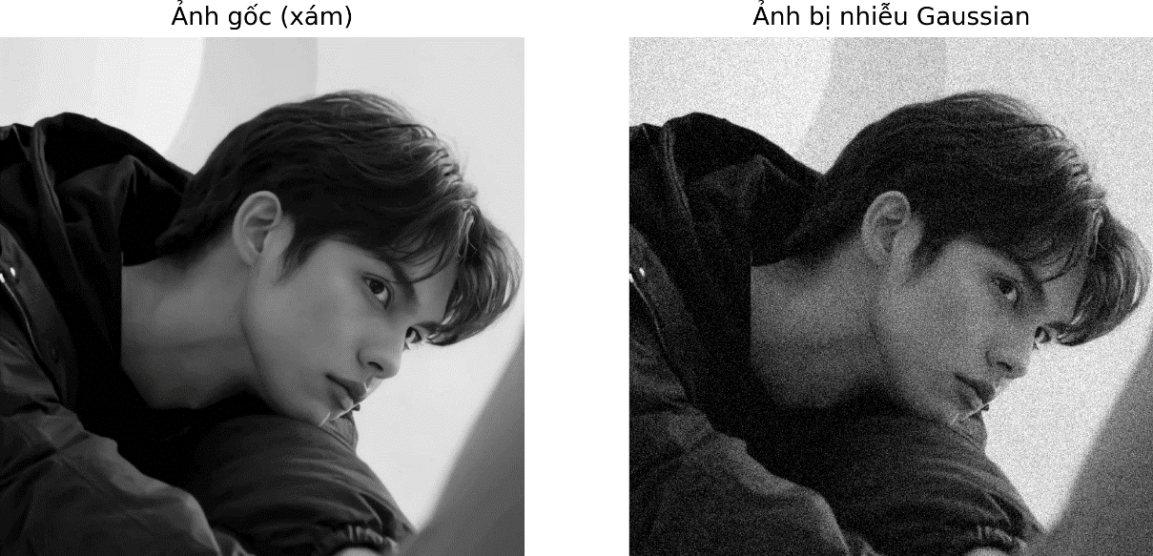

Hình 4. 5 Ảnh gốc và ảnh chân dung bị nhiễu Gaussian nặng (std=24)

Bước 1: Xử lý nhiễu Gaussian bằng lọc trung bình:

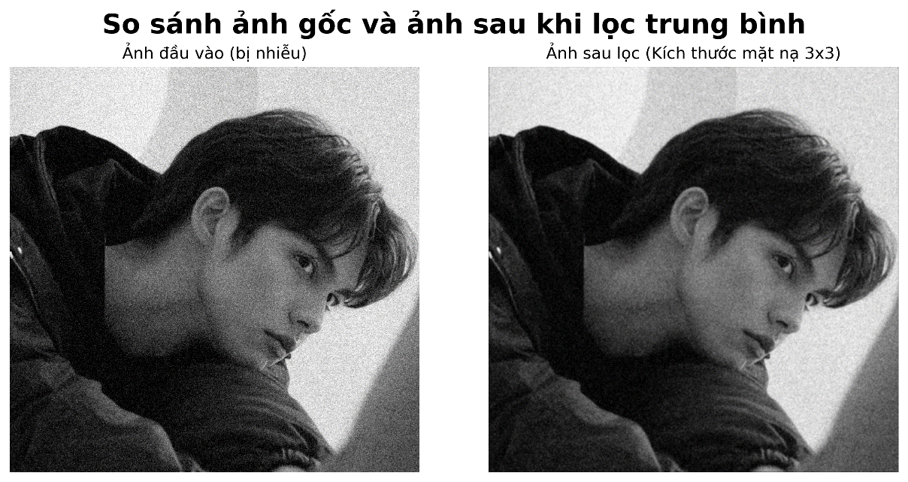

Hình 4. 6 Ảnh chân dung nhiễu Gaussian nặng với mặt nạ kích thước 3x3

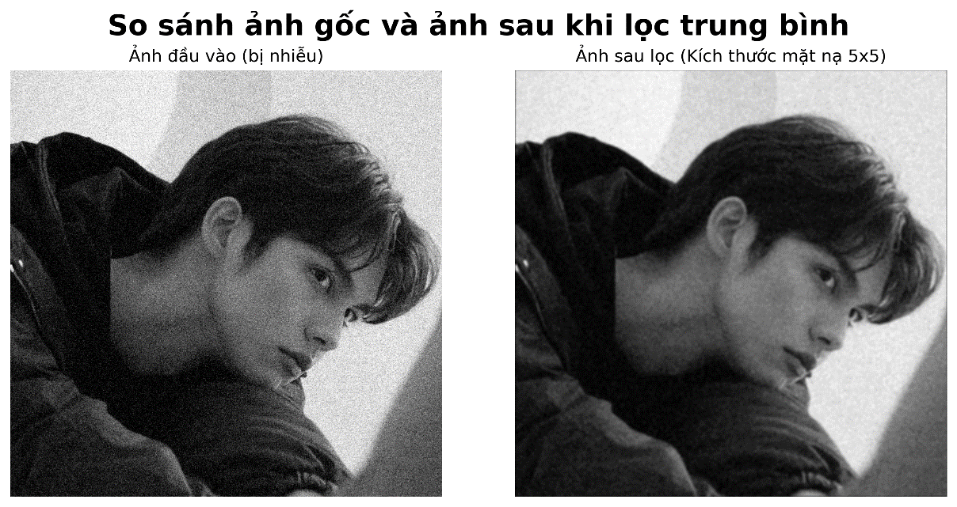

Hình 4. 7 Ảnh chân dung nhiễu Gaussian nặng với mặt nạ kích thước 5x5

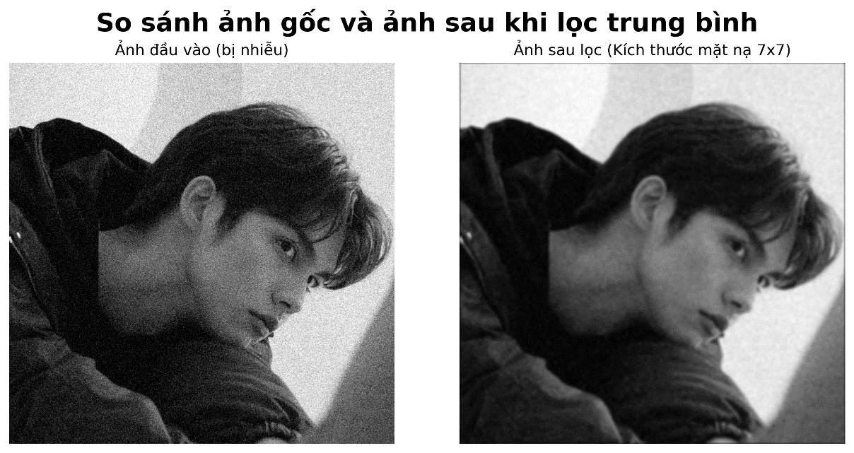

Hình 4. 8 Ảnh chân dung nhiễu Gaussian nặng với mặt nạ kích thước 7x7

Nhận xét: Như minh họa trong Hình 4.6, lọc trung bình tiếp tục giảm nhiễu hiệu quả, đặc biệt ở vùng đồng nhất như da mặt. Tuy nhiên, khi nhiễu tăng cao (std=24), các chi tiết bị ảnh hưởng nhiều hơn, đòi hỏi mặt nạ lớn để duy trì hiệu quả làm mịn. Mặt nạ 3×3 giữ chi tiết tốt nhưng giảm nhiễu kém, cho thấy kích thước nhỏ không đủ hiệu quả khi nhiễu cao. Mặt nạ 5×5 cân bằng tốt giữa giảm nhiễu và bảo toàn chi tiết, giúp loại bỏ nhiễu mà vẫn giữ được đường biên rõ ràng. Ngược lại, mặt nạ 7×7 làm mịn mạnh nhưng cũng làm mờ nhiều chi tiết nhỏ như tóc và viền áo. Nhìn chung, khi nhiễu cao, mặt nạ 3×3 kém hiệu quả, 5×5 là lựa chọn tối ưu, còn 7×7 cần cân nhắc do làm mất nhiều chi tiết.

Bước 2: Đánh giá chỉ số PSNR:

|  |  |
| --- | --- |
| Kích thước mặt nạ lọc | PSNR (dB) |
| 3x3 | 29.003 |
| 5x5 | 29.575 |
| 7x7 | 28.673 |

Bảng 4. Kết quả PSNR của ảnh chân dung nhiễu Gaussian nặng

Nhận xét: PSNR giảm so với nhiễu nhẹ, cho thấy mức nhiễu cao ảnh hưởng đáng kể đến chất lượng ảnh. Nếu ở nhiễu nhẹ, mặt nạ 3×3 có PSNR cao nhất, thì ở nhiễu nặng, mặt nạ 5×5 đạt PSNR cao nhất (29.575 dB), cho thấy khả năng cân bằng giữa giảm nhiễu và bảo toàn chi tiết. Mặt nạ 7×7 có PSNR thấp nhất (28.673 dB), phản ánh sự đánh đổi giữa làm mờ và giảm nhiễu.

Bước 3: Đánh giá chỉ số SSIM:

|  |  |
| --- | --- |
| Kích thước mặt nạ lọc | SSIM |
| 3x3 | 0.994 |
| 5x5 | 0.995 |
| 7x7 | 0.993 |

Bảng 5. Kết quả SSIM của ảnh chân dung nhiễu Gaussian nặng

Nhận xét: So với nhiễu nhẹ (SSIM 0.997 với 3×3), SSIM ở nhiễu nặng giảm nhẹ, với 3×3 còn 0.994. Mặt nạ 5×5 đạt SSIM cao nhất (0.995), tiếp tục là lựa chọn cân bằng giữa giảm nhiễu và bảo toàn chi tiết. Mặt nạ 7×7 có SSIM thấp nhất (0.993), phản ánh mức độ làm mờ cao hơn, cho thấy mặt nạ lớn hơn giúp làm mịn tốt nhưng làm mất chi tiết nhiều hơn.

### Trường hợp 2: Nhiễu Gaussian (ảnh phong cảnh)

* Ảnh phong cảnh bị nhiễu Gaussian nhẹ.

Mô tả: Ảnh phong cảnh được thêm nhiễu Gaussian (std = 12) để mô phỏng nhiễu thường gặp. Ảnh này dùng để đánh giá hiệu quả của lọc trung bình trong giảm nhiễu và bảo toàn chi tiết như biên vật thể và vùng kết cấu nhỏ.

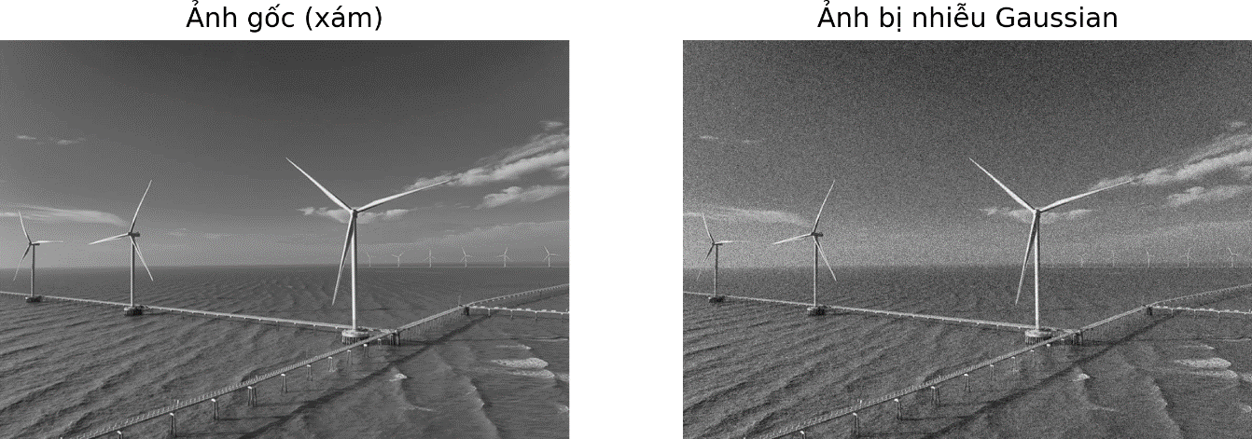

Hình 4. 9 Ảnh gốc và ảnh phong cảnh bị nhiễu Gaussian nhẹ (std=12)

Bước 1: Xử lý nhiễu Gaussian bằng lọc trung bình:

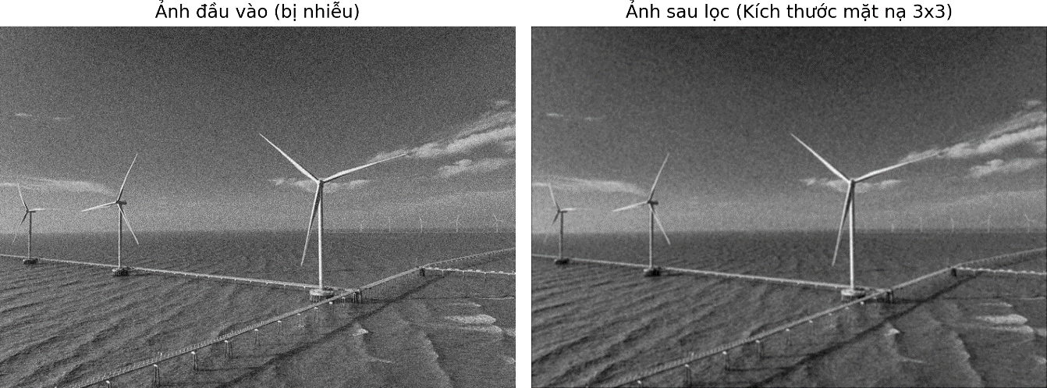

Hình 4. 10 Ảnh phong cảnh bị nhiễu Gaussian nhẹ với mặt nạ kích thước 3x3

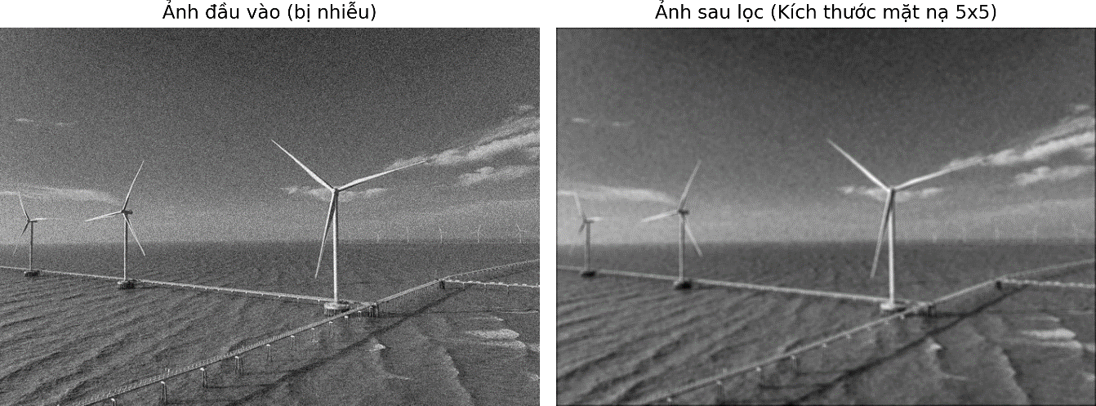

Hình 4. 11 Ảnh phong cảnh bị nhiễu Gaussian nhẹ với mặt nạ kích thước 5x5

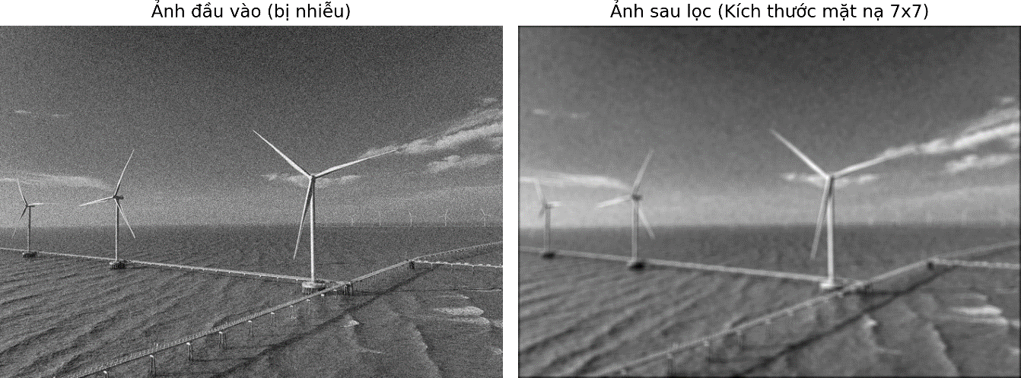

Hình 4. 12 Ảnh phong cảnh bị nhiễu Gaussian nhẹ với mặt nạ kích thước 7x7

Nhận xét: Như minh họa trong Hình 4.7, lọc trung bình giảm nhiễu hiệu quả trên các vùng đồng nhất như bầu trời và mặt nước. Mặt nạ 3×3 giữ được độ sắc nét của tua-bin gió nhưng giảm nhiễu còn hạn chế. Mặt nạ 5×5 (Hình 4.8) cân bằng tốt giữa giảm nhiễu và bảo toàn chi tiết. Ngược lại, mặt nạ 7×7 (Hình 4.9) giảm nhiễu tốt nhất nhưng làm mờ nhiều chi tiết nhỏ, cho thấy 5×5 là lựa chọn tối ưu khi cần giảm nhiễu mà vẫn giữ độ chi tiết.

Bước 2: Đánh giá chỉ số PSNR

|  |  |
| --- | --- |
| Kích thước mặt nạ lọc | PSNR (dB) |
| 3x3 | 30.099 |
| 5x5 | 27.959 |
| 7x7 | 26.867 |

Bảng 6. Kết quả PSNR của ảnh phong cảnh nhiễu Gaussian nhẹ

Nhận xét: Kết quả PSNR cho thấy sự khác biệt rõ rệt giữa ảnh phong cảnh và ảnh chân dung dù cùng bị nhiễu Gaussian (std = 12). Ở mặt nạ 3×3, PSNR của ảnh phong cảnh (30.099 dB) thấp hơn ảnh chân dung (32.506 dB), do ảnh phong cảnh chứa nhiều chi tiết phức tạp như kết cấu mặt nước và tua-bin gió, dễ bị ảnh hưởng bởi nhiễu. Xu hướng này tiếp tục với mặt nạ 5×5 và 7×7 khi PSNR giảm đáng kể, phản ánh sự làm mờ nhiều hơn. Kết quả này cho thấy hiệu quả lọc trung bình không chỉ phụ thuộc vào kích thước mặt nạ mà còn vào đặc điểm chi tiết của từng loại ảnh.

Bước 3: Đánh giá chỉ số SSIM:

|  |  |
| --- | --- |
| Kích thước mặt nạ lọc | SSIM |
| 3x3 | 0.950 |
| 5x5 | 0.914 |
| 7x7 | 0.888 |

Bảng 7. Kết quả SSIM của ảnh phong cảnh nhiễu Gaussian nhẹ

Nhận xét: SSIM của ảnh phong cảnh thấp hơn ảnh chân dung ở mọi mặt nạ, do chi tiết phức tạp hơn. Với mặt nạ 3×3, SSIM ảnh phong cảnh (0.950) thấp hơn ảnh chân dung (0.997), do chứa nhiều kết cấu nhỏ như tua-bin và mặt nước. Khi mặt nạ lớn hơn, SSIM giảm xuống 0.888 (7×7), trong khi ảnh chân dung vẫn đạt 0.995, cho thấy ảnh có nhiều chi tiết nhỏ dễ mất cấu trúc hơn khi áp dụng lọc trung bình.

* Ảnh phong cảnh bị nhiễu Gaussian nặng.

Mô tả: Tương tự trường hợp nhiễu nhẹ, ảnh phong cảnh được thêm nhiễu Gaussian mạnh hơn (std = 24) để mô phỏng mức nhiễu cao hơn. Nhiễu này ảnh hưởng rõ rệt đến chất lượng ảnh, làm mờ biên vật thể và suy giảm các vùng kết cấu nhỏ. Ảnh được sử dụng để đánh giá hiệu quả của lọc trung bình khi mức nhiễu tăng cao.

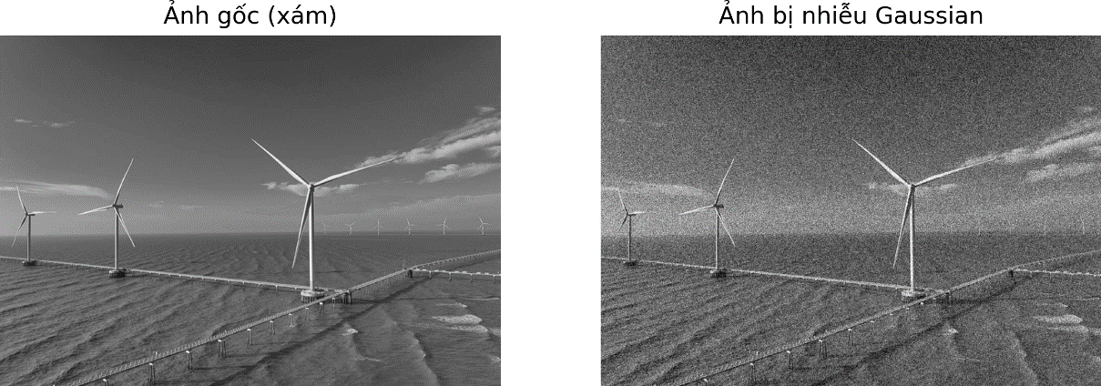

Hình 4. 13 Ảnh gốc và ảnh phong cảnh bị nhiễu Gaussian nặng (std=24)

Bước 1: Xử lý nhiễu Gaussian bằng lọc trung bình:

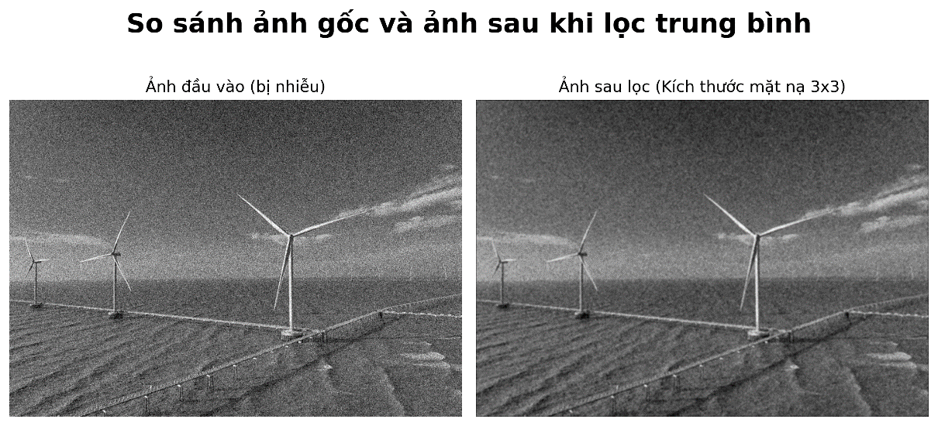

Hình 4. 14 Ảnh phong cảnh bị nhiễu Gaussian nặng với mặt nạ kích thước 3x3

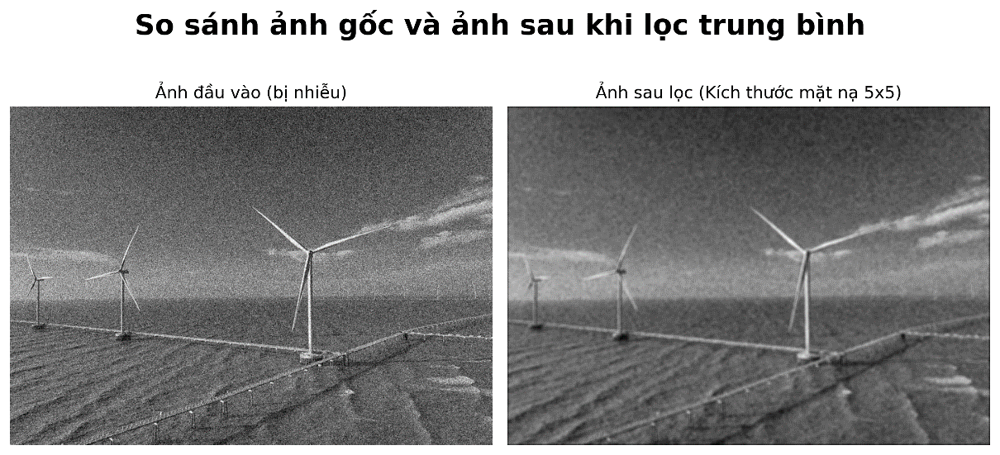

Hình 4. 15 Ảnh phong cảnh bị nhiễu Gaussian nặng với mặt nạ kích thước 5x5

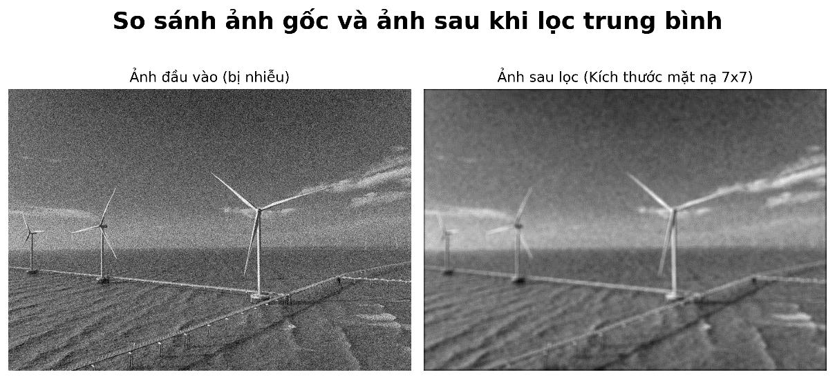

Hình 4. 16 Ảnh phong cảnh bị nhiễu Gaussian nặng với mặt nạ kích thước 7x7

Nhận xét: Như Hình 4.14 minh họa, lọc trung bình tiếp tục giảm nhiễu tốt trên vùng đồng nhất, nhưng với nhiễu mạnh (std=24), chất lượng ảnh suy giảm đáng kể. Mặt nạ 3×3 giữ sắc nét nhưng giảm nhiễu kém. Mặt nạ 5×5 cân bằng tốt giữa giảm nhiễu và bảo toàn chi tiết. Ngược lại, mặt nạ 7×7 làm mịn mạnh nhưng mất nhiều chi tiết nhỏ, đặc biệt ở vùng biên và kết cấu phức tạp.

Bước 2: Đánh giá chỉ số PSNR

|  |  |
| --- | --- |
| Kích thước mặt nạ lọc | PSNR (dB) |
| 3x3 | 27.663 |
| 5x5 | 27.287 |
| 7x7 | 26.584 |

Bảng . Kết quả PSNR của ảnh phong cảnh nhiễu Gaussian nặng

Nhận xét: PSNR giảm so với trường hợp nhiễu nhẹ, cho thấy mức nhiễu cao làm suy giảm chất lượng ảnh đáng kể. Mặt nạ 3×3 có PSNR cao nhất (27.663 dB), giữ được nhiều chi tiết nhưng giảm nhiễu hạn chế. Mặt nạ 5×5 (27.287 dB) tiếp tục cân bằng giữa giảm nhiễu và bảo toàn chi tiết. Mặt nạ 7×7 có PSNR thấp nhất (26.584 dB), phản ánh sự đánh đổi khi làm mờ ảnh để giảm nhiễu tốt hơn. Điều này cho thấy khi mức nhiễu tăng, mặt nạ 5×5 vẫn là lựa chọn hợp lý, trong khi 7×7 tuy làm mịn tốt nhưng mất chi tiết nhiều hơn.

Bước 3: Đánh giá chỉ số SSIM:

|  |  |
| --- | --- |
| Kích thước mặt nạ lọc | SSIM |
| 3x3 | 0.914 |
| 5x5 | 0.901 |
| 7x7 | 0.881 |

Bảng . Kết quả SSIM của ảnh phong cảnh nhiễu Gaussian nặng

Nhận xét: SSIM giảm so với trường hợp nhiễu nhẹ, phản ánh sự suy giảm cấu trúc ảnh khi mức nhiễu cao hơn. Mặt nạ 3×3 có SSIM cao nhất (0.914), giữ được nhiều chi tiết nhưng giảm nhiễu còn hạn chế. Mặt nạ 5×5 (0.901) duy trì sự cân bằng giữa giảm nhiễu và bảo toàn cấu trúc. Trong khi đó, mặt nạ 7×7 có SSIM thấp nhất (0.881), cho thấy khả năng làm mịn tốt hơn nhưng làm mất nhiều chi tiết nhỏ, đặc biệt ở vùng biên và kết cấu phức tạp.

### Trường hợp 3: Nhiễu muối tiêu

Mô tả: Ảnh chụp cây đàn guitar được thêm nhiễu muối tiêu 2% (0.02) để mô phỏng lỗi thu nhận hoặc truyền tải dữ liệu. Nhiễu xuất hiện dưới dạng điểm sáng (muối) và tối (tiêu), ảnh hưởng rõ rệt đến vùng đồng nhất và chi tiết nhỏ như dây đàn, viền thân đàn.

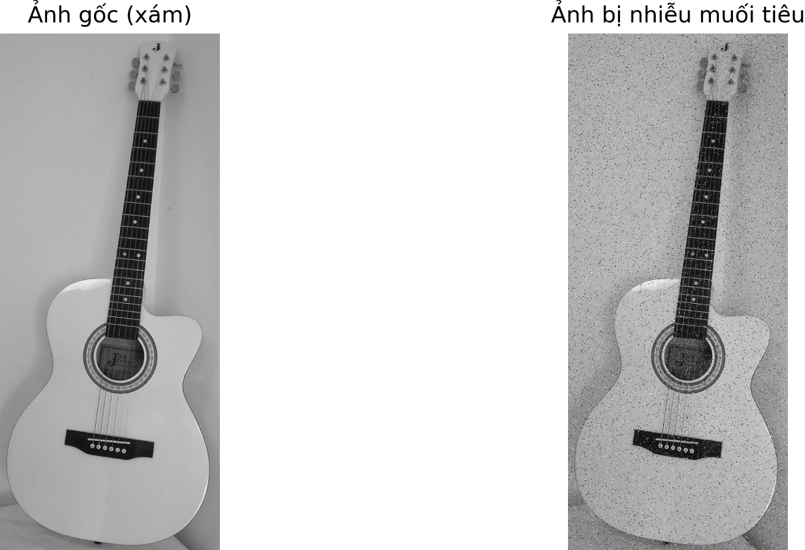

Hình 4. 17 Ảnh gốc và ảnh bị nhiễu muối tiêu (tỉ lệ 2%)

Bước 1: Xử lý nhiễu muối tiêu bằng lọc trung bình:

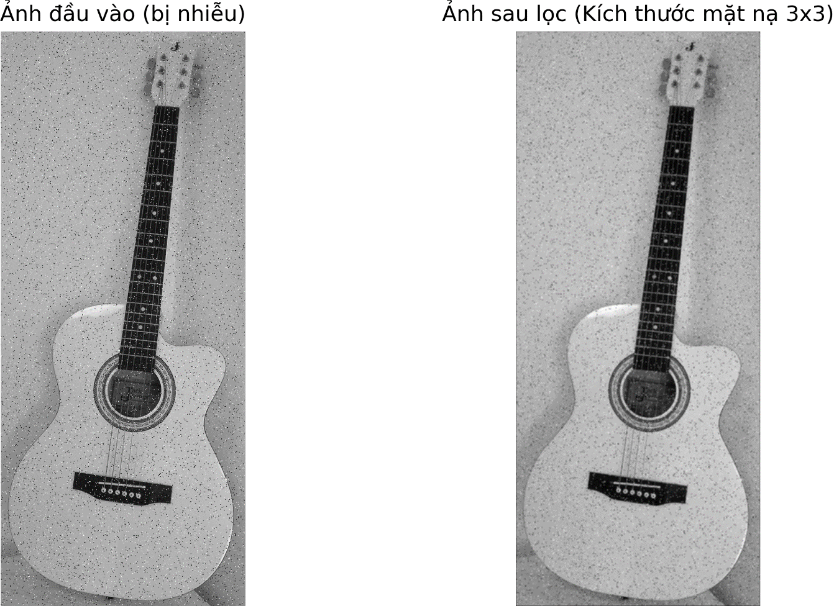

Hình 4. 18 Ảnh bị nhiễu muối tiêu với mặt nạ kích thước 3x3

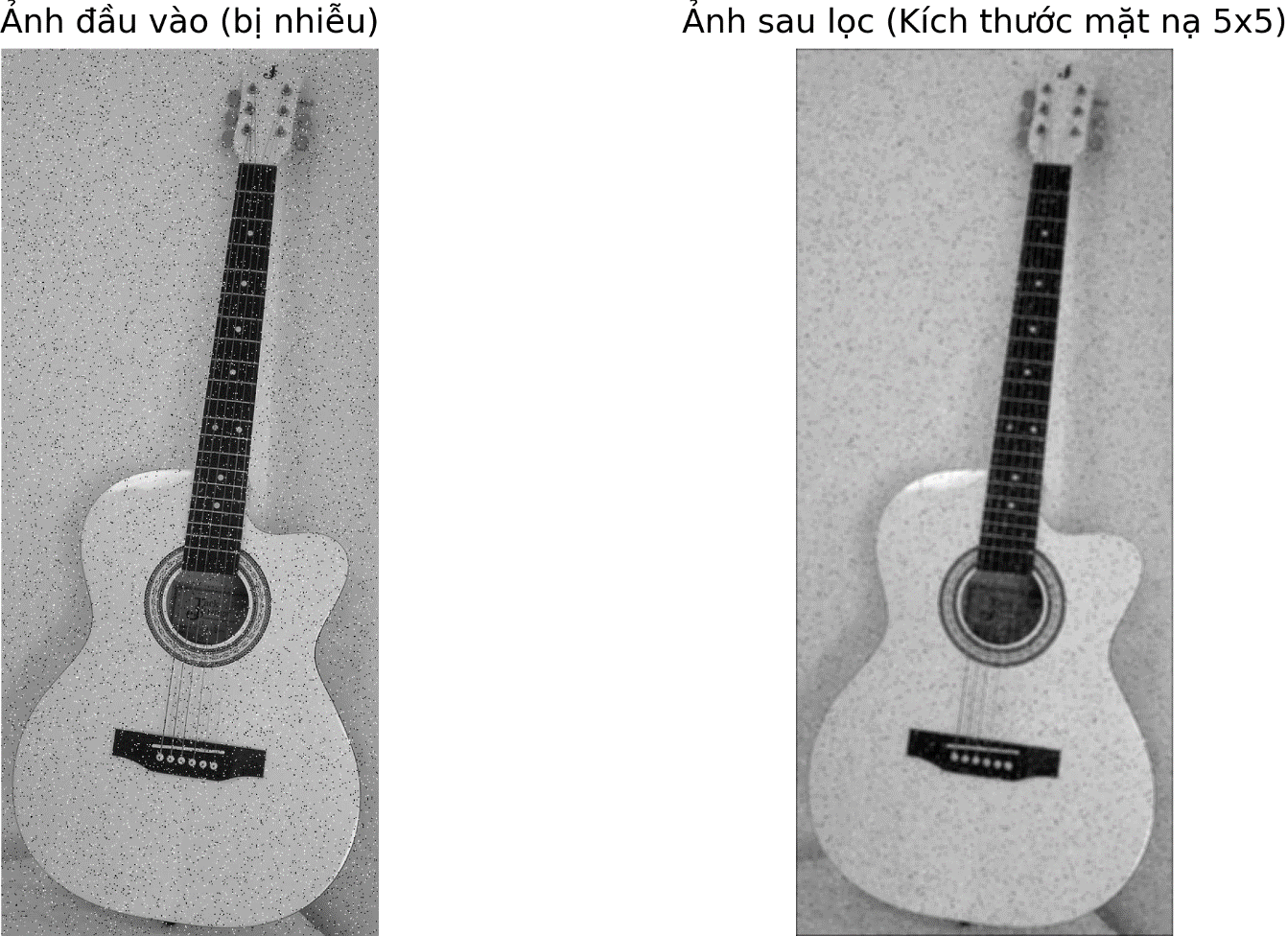

Hình 4. 19 Ảnh bị nhiễu muối tiêu với mặt nạ kích thước 5x5

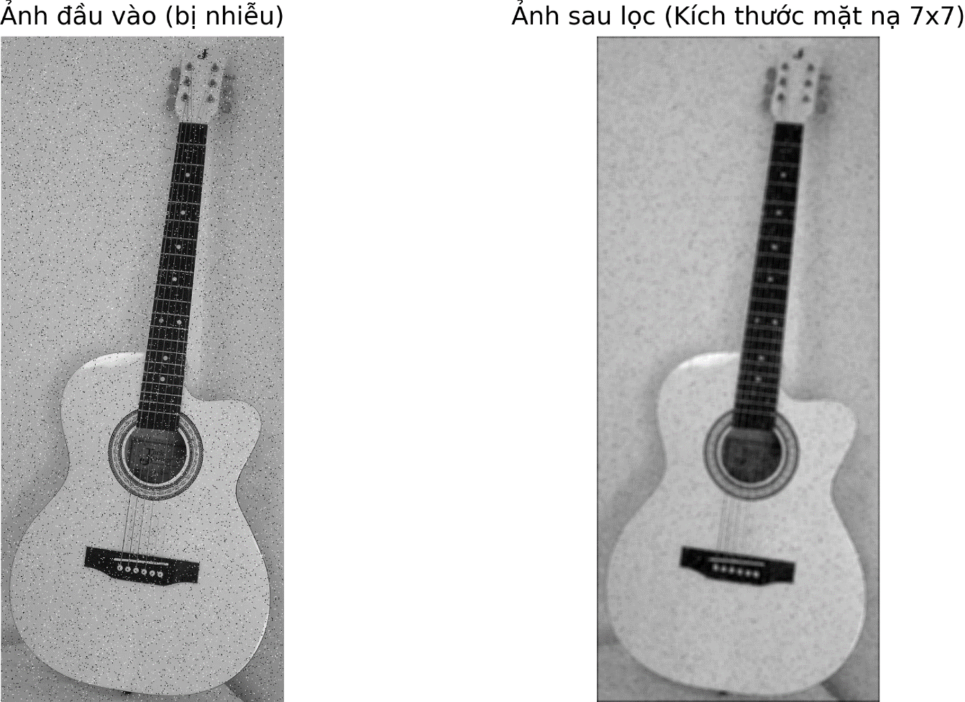

Hình 4. 20 Ảnh bị nhiễu muối tiêu với mặt nạ kích thước 7x7

Nhận xét: Như minh họa trong Hình 4.12, kỹ thuật lọc trung bình xử lý nhiễu muối tiêu hiệu quả, đặc biệt trên các vùng đồng nhất của ảnh. Mặt nạ 3×3 giảm nhiễu nhẹ và bảo toàn tốt các chi tiết, như biên vật thể và kết cấu nhỏ. Mặt nạ 7×7, được thể hiện trong Hình 4.14, có hiệu quả loại bỏ nhiễu mạnh nhưng làm mất chi tiết quan trọng ở vùng biên, dẫn đến hình ảnh trở nên mờ hơn. Mặt nạ 5×5 cung cấp một giải pháp trung hòa, vừa loại bỏ nhiễu hiệu quả vừa bảo toàn các đường nét chính.

Bước 2: Đánh giá chỉ số PSNR:

|  |  |
| --- | --- |
| Kích thước mặt nạ lọc | PSNR (dB) |
| 3x3 | 25.210 |
| 5x5 | 24.954 |
| 7x7 | 24.385 |

Bảng 8. Kết quả PSNR của ảnh bị nhiễu muối tiêu

Nhận xét: Kết quả PSNR cho nhiễu muối tiêu thấp hơn so với nhiễu Gaussian trong mọi kích thước mặt nạ, phản ánh độ khó xử lý của nhiễu muối tiêu. Với mặt nạ 3x3, PSNR đạt 25.210, thấp hơn đáng kể so với nhiễu Gaussian (32.506), do đặc điểm của nhiễu muối tiêu là các điểm sáng tối ngẫu nhiên, ảnh hưởng lớn đến chất lượng ảnh. Xu hướng giảm PSNR khi kích thước mặt nạ tăng cũng tương tự như nhiễu Gaussian, khi mặt nạ lớn hơn làm mờ chi tiết nhiều hơn. Kết quả này nhấn mạnh rằng nhiễu muối tiêu khó xử lý hơn và đòi hỏi kỹ thuật phù hợp để đạt hiệu quả cao.

Bước 3: Đánh giá chỉ số SSIM:

|  |  |
| --- | --- |
| Kích thước mặt nạ lọc | SSIM |
| 3x3 | 0.941 |
| 5x5 | 0.936 |
| 7x7 | 0.927 |

Bảng 9. Kết quả SSIM của ảnh bị nhiễu muối tiêu

Nhận xét: Kết quả SSIM cho nhiễu muối tiêu cho thấy mức độ bảo toàn cấu trúc giảm dần khi kích thước mặt nạ tăng. Mặt nạ 3x3 đạt SSIM cao nhất (0.941), thể hiện khả năng bảo toàn cấu trúc tốt nhất. Tuy nhiên, so với nhiễu Gaussian (0.997), giá trị này thấp hơn, phản ánh độ khó bảo toàn cấu trúc của nhiễu muối tiêu do các điểm sáng tối ngẫu nhiên gây ra. Mặt nạ 5x5 (0.936) và 7x7 (0.927) giảm hiệu quả bảo toàn cấu trúc, đặc biệt ở các chi tiết nhỏ, nhấn mạnh rằng nhiễu muối tiêu yêu cầu kích thước mặt nạ phù hợp hơn để cân bằng giữa giảm nhiễu và bảo toàn chi tiết.

### Trường hợp 4: Nhiễu Poisson

Mô tả: Trong trường hợp này, ảnh X-quang của một bàn tay đã được thêm nhiễu Poisson với mức cường độ (Poisson scaling = 80), mô phỏng loại nhiễu thường gặp trong các thiết bị hình ảnh y tế như máy chụp X-quang hoặc cảm biến ánh sáng. Nhiễu Poisson xuất hiện do các biến động ngẫu nhiên trong quá trình phát hiện photon, đặc biệt rõ rệt trong điều kiện ánh sáng thấp hoặc thời gian thu tín hiệu ngắn.

Ảnh gốc không nhiễu được sử dụng làm tham chiếu, giúp dễ dàng so sánh và đánh giá mức độ ảnh hưởng của nhiễu cũng như hiệu quả của các phương pháp xử lý giảm nhiễu. Nhiễu Poisson tạo ra sự biến đổi ngẫu nhiên chủ yếu trên các vùng sáng (xương) trong ảnh, với các hạt nhiễu nhỏ xuất hiện, trong khi các vùng tối (nền đen) ít bị ảnh hưởng hơn.

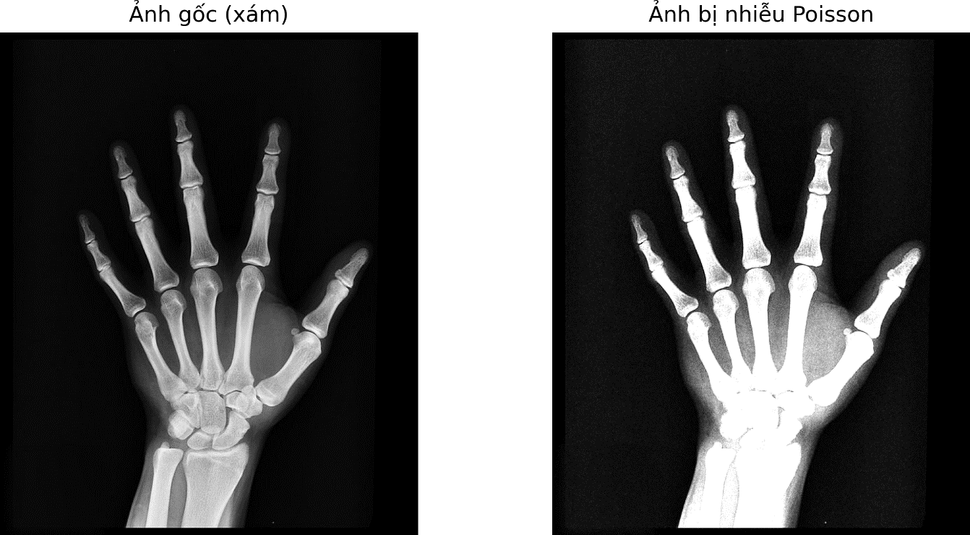

Hình 4. 21 Ảnh gốc và ảnh bị nhiễu Poisson (Poisson scaling 80)

Bước 1: Xử lý nhiễu Poisson bằng lọc trung bình:

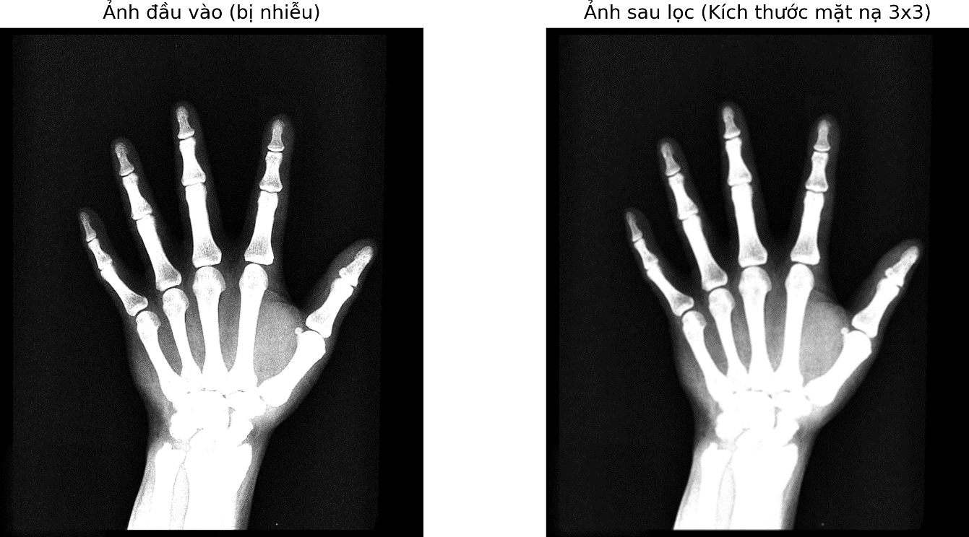

Hình 4. 22 Ảnh bị nhiễu Poisson với mặt nạ kích thước 3x3

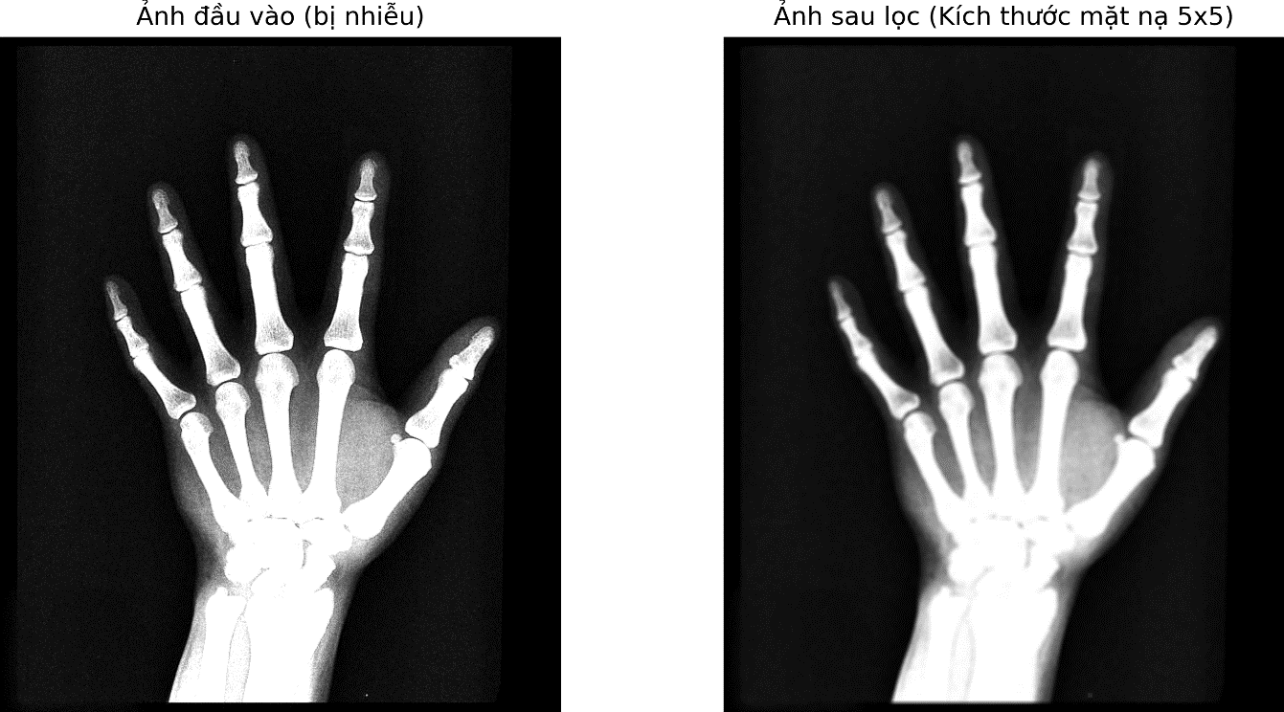

Hình 4. 23 Ảnh bị nhiễu Poisson với mặt nạ kích thước 5x5

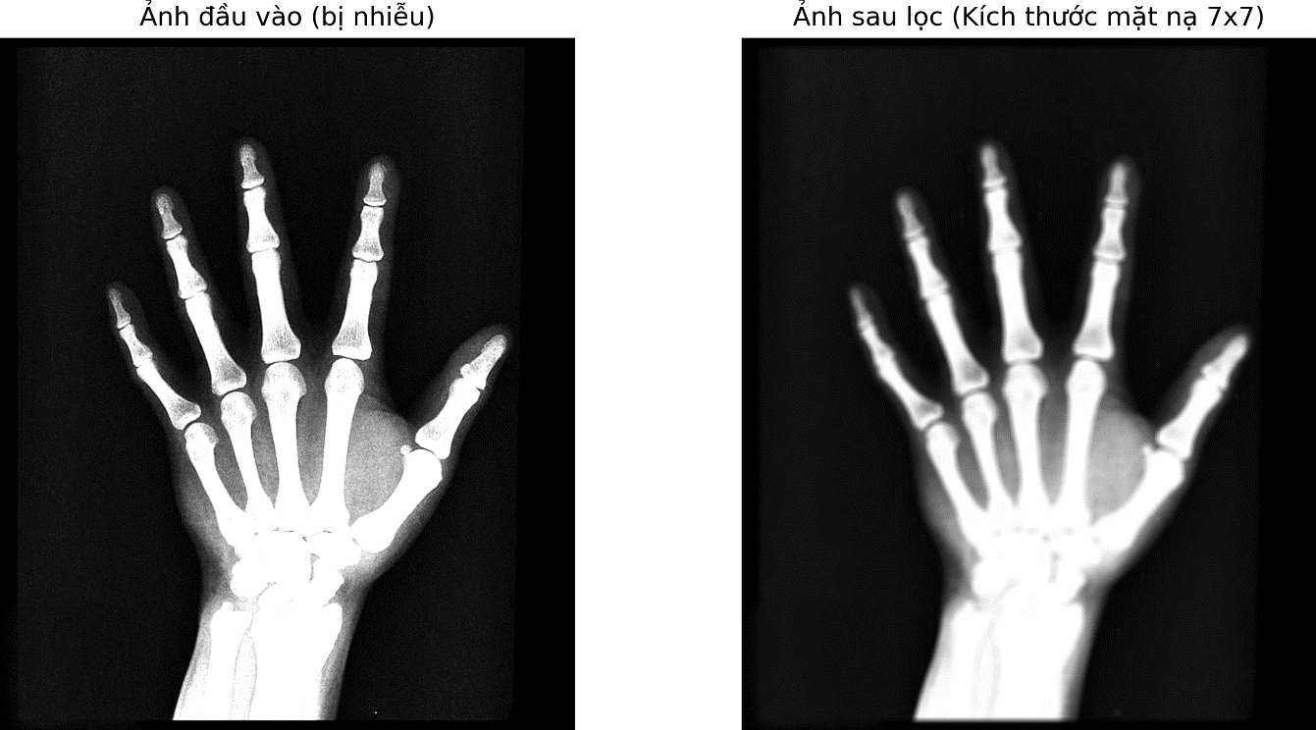

Hình 4. 24 Ảnh bị nhiễu Poisson với mặt nạ kích thước 7x7

Nhận xét: Như minh họa trong Hình 4.17, lọc trung bình giảm nhiễu Poisson hiệu quả trên vùng đồng nhất. Mặt nạ 3×3 giữ chi tiết tốt nhưng giảm nhiễu chưa mạnh, 7×7 (Hình 4.19) làm mịn tốt nhưng mất nhiều chi tiết. Mặt nạ 5×5 cân bằng giữa giảm nhiễu và bảo toàn chi tiết, giúp duy trì cấu trúc ảnh. Nhìn chung, 5×5 là lựa chọn tối ưu, trong khi 3×3 phù hợp khi cần giữ chi tiết và 7×7 hiệu quả với nhiễu cao nhưng làm ảnh mờ hơn.

Bước 2: Đánh giá chỉ số PSNR:

|  |  |
| --- | --- |
| Kích thước mặt nạ lọc | PSNR (dB) |
| 3x3 | 16.593 |
| 5x5 | 16.593 |
| 7x7 | 16.590 |

Bảng 10. Kết quả PSNR của ảnh bị nhiễu Poisson

Nhận xét: Chỉ số PSNR cho ảnh nhiễu Poisson cho thấy kết quả khá ổn định với các kích thước mặt nạ lọc trung bình, khi giá trị PSNR gần như không đổi (16.593 với mặt nạ 3x3 và 5x5, giảm rất nhỏ xuống 16.590 với 7x7). Điều này phản ánh rằng nhiễu Poisson không bị ảnh hưởng nhiều bởi kích thước mặt nạ lọc trung bình, trái ngược với nhiễu Gaussian, nơi PSNR có xu hướng giảm rõ rệt khi kích thước mặt nạ tăng. Sự khác biệt này nhấn mạnh rằng bản chất nhiễu (Poisson hoặc Gaussian) quyết định mức độ hiệu quả và sự thay đổi của kỹ thuật lọc. Nhiễu Poisson đặc biệt thách thức do liên quan mật thiết đến cường độ tín hiệu gốc.

Bước 3: Đánh giá chỉ số SSIM:

|  |  |
| --- | --- |
| Kích thước mặt nạ lọc | SSIM |
| 3x3 | 0.826 |
| 5x5 | 0.826 |
| 7x7 | 0.825 |

Bảng 11. Kết quả SSIM của ảnh bị nhiễu Poisson

Nhận xét: Chỉ số SSIM cho ảnh nhiễu Poisson ổn định với các kích thước mặt nạ (0.826 cho 3x3 và 5x5, giảm nhẹ xuống 0.825 với 7x7). Điều này khác với nhiễu Gaussian, khi SSIM giảm rõ rệt ở mặt nạ lớn, cho thấy nhiễu Poisson ít bị ảnh hưởng bởi kích thước mặt nạ trong việc bảo toàn cấu trúc hình ảnh.

### Trường hợp 5: Nhiễu mã hóa

Mô tả: Trong trường hợp này, ảnh chụp văn bản đã được thêm nhiễu mã hóa với cường độ 30 để mô phỏng các tác động của lỗi mã hóa dữ liệu trong quá trình lưu trữ hoặc truyền tải hình ảnh. Nhiễu mã hóa biểu hiện dưới dạng các vùng sáng tối xen kẽ, làm thay đổi cường độ sáng của ảnh theo các dải dọc, gây khó khăn trong việc nhận diện nội dung và làm giảm đáng kể chất lượng hình ảnh.

Hình dưới đây minh họa ảnh gốc (không nhiễu), ảnh bị nhiễu mã hóa, và sự khác biệt giữa hai ảnh. Ảnh gốc sẽ được sử dụng làm tham chiếu để đánh giá hiệu quả của các phương pháp xử lý trong việc khôi phục cấu trúc và chất lượng hình ảnh.

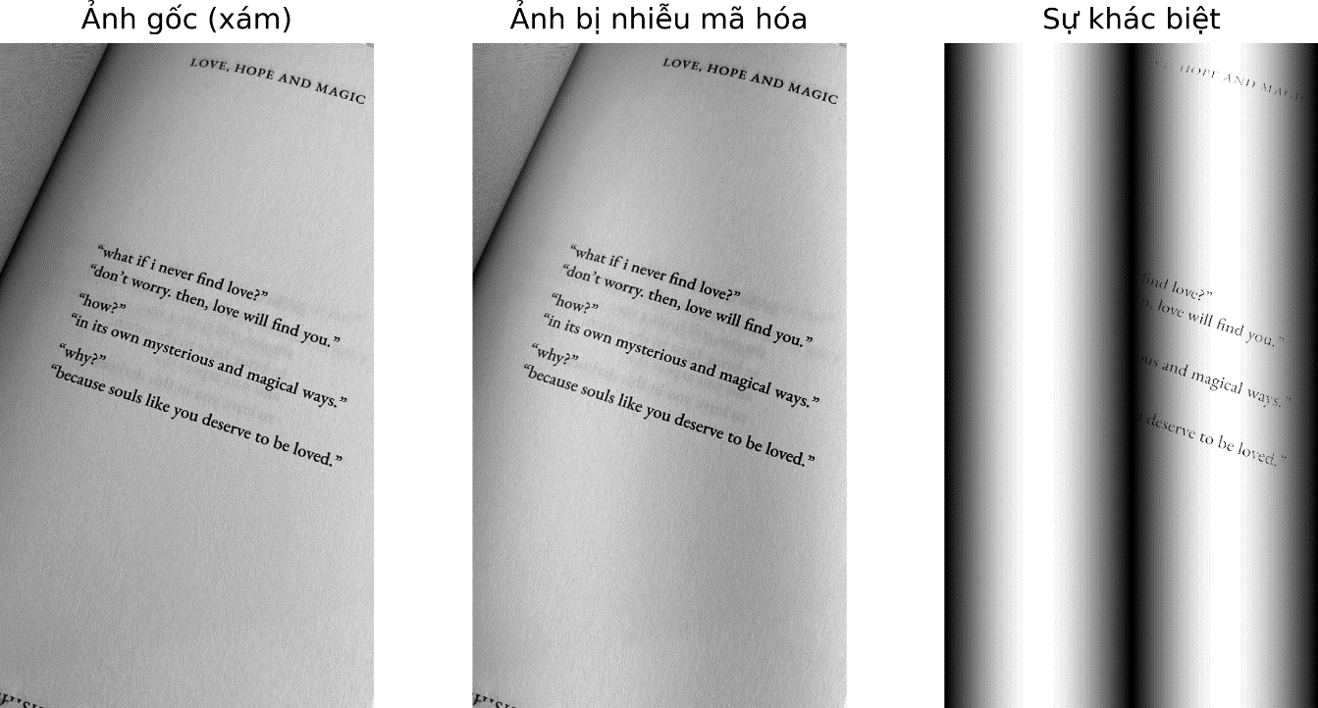

Hình 4. 25 Ảnh gốc và ảnh bị nhiễu mã hóa (cường độ 30)

Bước 1: Xử lý nhiễu mã hóa bằng lọc trung bình:

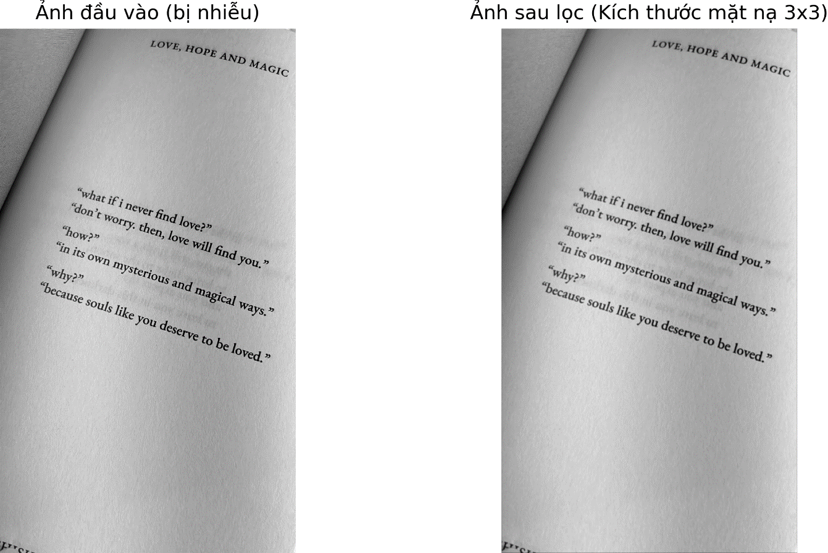

Hình 4. 26 Ảnh bị nhiễu mã hóa với kích mặt nạ thước 3x3

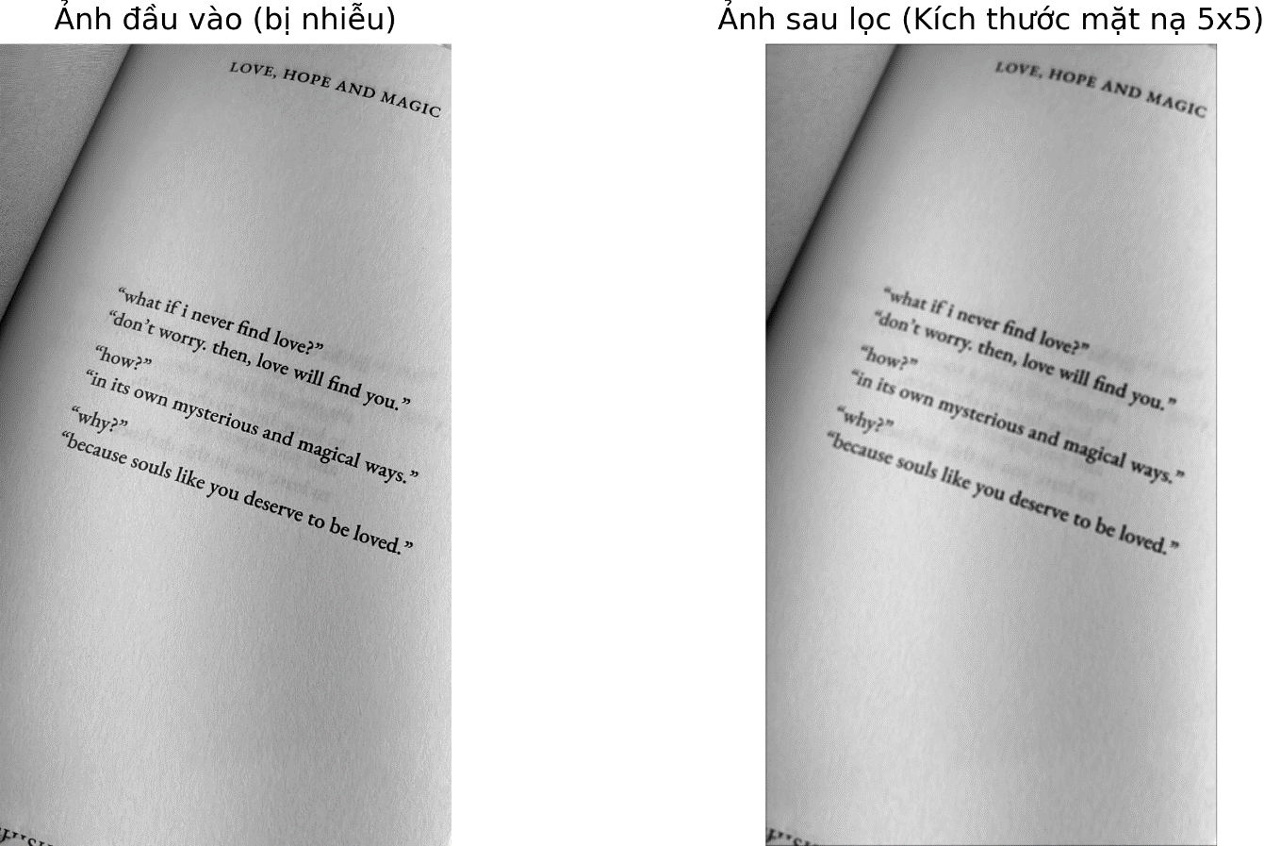

Hình 4. 27 Ảnh bị nhiễu mã hóa với kích mặt nạ thước 5x5

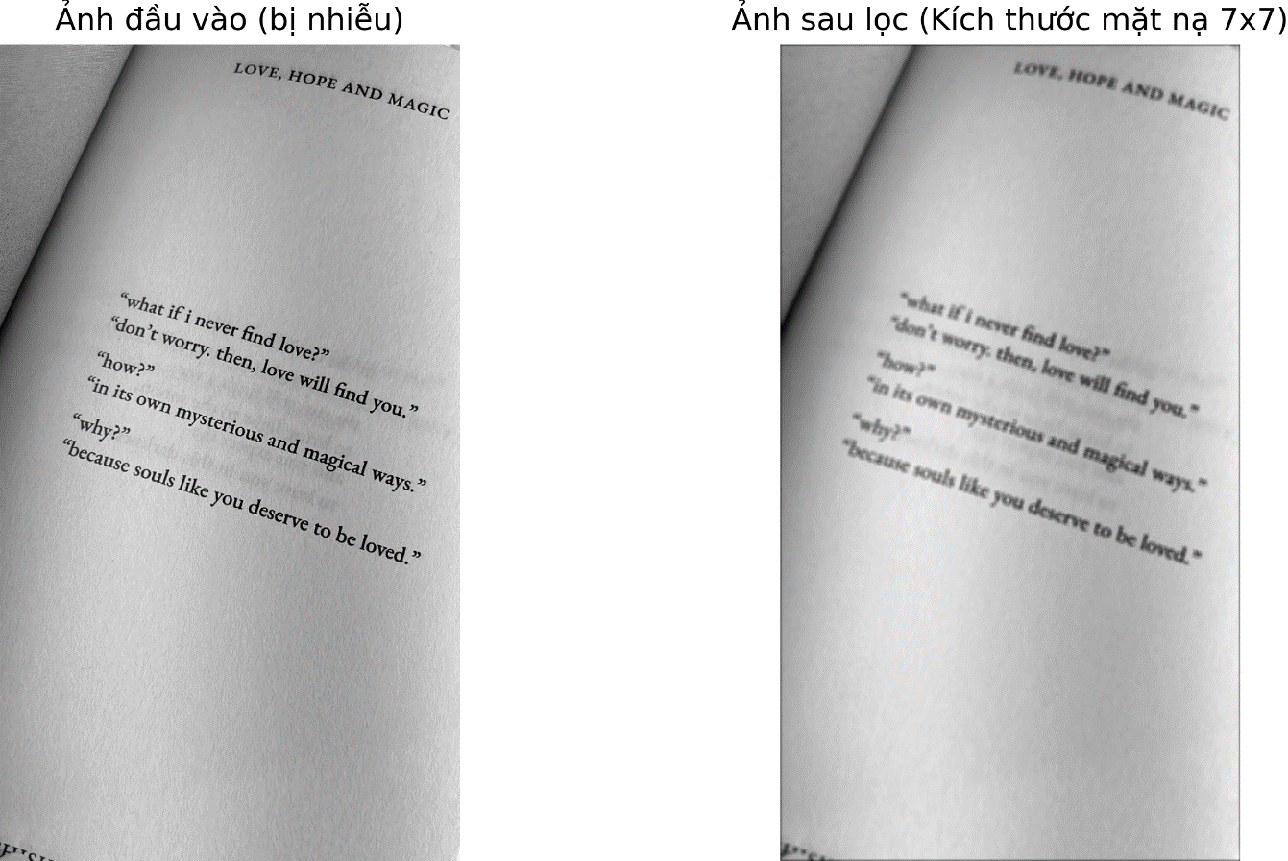

Hình 4. 28 Ảnh bị nhiễu mã hóa với kích mặt nạ thước 7x7

Nhận xét: Như minh họa trong Hình 4.22, lọc trung bình giảm nhiễu mã hóa hiệu quả, đặc biệt ở vùng đồng nhất. Mặt nạ 3×3 giữ chi tiết tốt nhưng giảm nhiễu chưa mạnh, trong khi 7×7 (Hình 4.24) làm mờ nhiều hơn nhưng loại bỏ nhiễu tốt nhất. Mặt nạ 5×5 cân bằng giữa làm mịn và bảo toàn chi tiết, giúp giảm nhiễu hiệu quả mà vẫn duy trì cấu trúc ảnh. Nhìn chung, 5×5 là lựa chọn tối ưu, trong khi 3×3 phù hợp khi cần giữ chi tiết và 7×7 hiệu quả với nhiễu nặng nhưng làm ảnh mờ hơn.

Bước 2: Đánh giá chỉ số PSNR:

|  |  |
| --- | --- |
| Kích thước mặt nạ lọc | PSNR (dB) |
| 3x3 | 21.358 |
| 5x5 | 20.757 |
| 7x7 | 20.271 |

Bảng 12. Kết quả PSNR của ảnh bị nhiễu mã hóa

Nhận xét: PSNR của ảnh bị nhiễu mã hóa thấp hơn đáng kể so với nhiễu Gaussian, phản ánh độ phức tạp và khó khăn trong xử lý loại nhiễu này. Với mặt nạ 3x3, PSNR đạt 21.358, thấp hơn nhiều so với nhiễu Gaussian (32.506) do nhiễu mã hóa tạo ra các dải sáng tối làm tăng độ sai lệch giữa ảnh gốc và ảnh xử lý. Khi kích thước mặt nạ tăng (5x5, 7x7), PSNR tiếp tục giảm và xu hướng này tương tự với nhiễu Gaussian nhưng mức độ rõ rệt hơn.

Bước 3: Đánh giá chỉ số SSIM

|  |  |
| --- | --- |
| Kích thước mặt nạ lọc | SSIM |
| 3x3 | 0.733 |
| 5x5 | 0.684 |
| 7x7 | 0.641 |

Bảng 13. Kết quả SSIM của ảnh bị nhiễu mã hóa

Nhận xét: SSIM của nhiễu mã hóa thấp hơn đáng kể so với nhiễu Gaussian, với giá trị 0.733 ở mặt nạ 3x3, cho thấy khó khăn trong việc bảo toàn cấu trúc ảnh. Khi tăng kích thước mặt nạ, SSIM giảm xuống 0.684 (5x5) và 0.641 (7x7), phản ánh sự suy giảm cấu trúc rõ rệt hơn do làm mờ quá mức. Kết quả này khẳng định rằng nhiễu mã hóa phức tạp hơn trong việc bảo toàn cấu trúc so với nhiễu Gaussian.

# CHƯƠNG 5: KẾT LUẬN VÀ HƯỚNG PHÁT TRIỂN

1. **Kết luận**

Nghiên cứu này đã đánh giá hiệu quả của kỹ thuật lọc trung bình trong việc cải thiện chất lượng ảnh bị nhiễu. Qua thực nghiệm trên nhiều loại nhiễu khác nhau, bao gồm nhiễu Gaussian, nhiễu muối tiêu, nhiễu Poisson và nhiễu mã hóa, kết quả cho thấy lọc trung bình hoạt động hiệu quả đối với nhiễu ngẫu nhiên, đặc biệt trên các vùng đồng nhất của ảnh. Tuy nhiên, hiệu quả của phương pháp này phụ thuộc vào đặc tính của từng loại nhiễu cũng như kích thước mặt nạ được sử dụng.

Thực nghiệm với nhiễu Gaussian cho thấy lọc trung bình giúp làm mịn ảnh đáng kể, đặc biệt ở các vùng đồng nhất như bầu trời, mặt nước hoặc da mặt. Tuy nhiên, khi mức nhiễu cao, các chi tiết nhỏ trong ảnh dễ bị mất, đòi hỏi lựa chọn kích thước mặt nạ phù hợp. Với ảnh chân dung nhiễu Gaussian nhẹ (std = 12), mặt nạ 3×3 giữ chi tiết tốt nhưng giảm nhiễu chưa mạnh, trong khi mặt nạ 7×7 làm mịn tốt hơn nhưng đồng thời làm mất các đường nét nhỏ như tóc và viền áo. Mặt nạ 5×5 đạt sự cân bằng giữa giảm nhiễu và bảo toàn chi tiết, giúp làm mịn ảnh mà không làm mất cấu trúc tổng thể. Khi mức nhiễu tăng lên (std = 24), tác động của nhiễu trở nên rõ rệt hơn, khiến các chi tiết nhỏ bị ảnh hưởng nhiều hơn. Mặt nạ 3×3 trở nên kém hiệu quả hơn do không đủ làm mịn ảnh, trong khi mặt nạ 7×7 làm mờ mạnh hơn nhưng cũng gây mất thông tin đáng kể. Trong trường hợp này, mặt nạ 5×5 tiếp tục thể hiện vai trò tối ưu, giúp giảm nhiễu hiệu quả mà vẫn duy trì độ chi tiết cần thiết.

Thực nghiệm với ảnh phong cảnh nhiễu Gaussian cũng cho kết quả tương tự. Với mức nhiễu nhẹ, mặt nạ 3×3 bảo toàn chi tiết như tua-bin gió hoặc đường nét trên mặt nước, nhưng hiệu quả làm mịn chưa cao. Mặt nạ 5×5 cân bằng giữa giảm nhiễu và giữ chi tiết, giúp cải thiện đáng kể chất lượng ảnh mà không làm mất quá nhiều chi tiết biên. Trong khi đó, mặt nạ 7×7 làm mịn mạnh nhưng làm mất các chi tiết nhỏ, đặc biệt ở các vùng có kết cấu phức tạp. Khi mức nhiễu cao hơn, ảnh hưởng của nhiễu đến chi tiết ảnh rõ rệt hơn. Mặt nạ 3×3 không còn hiệu quả trong việc làm mịn ảnh, trong khi mặt nạ 7×7 tuy giảm nhiễu mạnh nhưng làm mất đi nhiều chi tiết quan trọng. Một lần nữa, mặt nạ 5×5 cho thấy khả năng cân bằng tốt nhất giữa giảm nhiễu và bảo toàn cấu trúc ảnh.

Với nhiễu muối tiêu, lọc trung bình chỉ có thể loại bỏ một phần nhiễu nhưng không hiệu quả bằng các phương pháp phi tuyến như lọc trung vị. Khi sử dụng mặt nạ nhỏ, nhiều điểm nhiễu vẫn còn xuất hiện. Ngược lại, mặt nạ lớn giúp giảm nhiễu tốt hơn nhưng đồng thời làm mờ vùng biên và chi tiết nhỏ, khiến ảnh bị mất nét. Thực tế cho thấy, lọc trung bình không phải là phương pháp tối ưu để xử lý nhiễu muối tiêu, do bản chất của nhiễu này thường yêu cầu các phương pháp chuyên biệt hơn.

Với nhiễu Poisson, kỹ thuật lọc trung bình không đạt hiệu quả cao như với nhiễu Gaussian. Các chỉ số PSNR và SSIM đều thấp, cho thấy khả năng giảm nhiễu hạn chế. Mặt nạ 3×3 bảo toàn chi tiết tốt nhưng giảm nhiễu yếu, trong khi mặt nạ 7×7 làm mịn mạnh nhưng làm mất nhiều chi tiết nhỏ. Mặt nạ 5×5 cân bằng giữa làm mịn và giữ cấu trúc, nhưng vẫn không cải thiện rõ rệt chất lượng ảnh. Điều này khẳng định lọc trung bình không phù hợp với nhiễu Poisson và cần các phương pháp xử lý.

Trong trường hợp nhiễu mã hóa, lọc trung bình giúp cải thiện chất lượng ảnh nhưng không thể loại bỏ hoàn toàn các hiện tượng suy giảm do nén. Mặt nạ 3×3 giữ chi tiết tốt nhưng hiệu quả giảm nhiễu thấp, trong khi mặt nạ 7×7 làm mờ mạnh nhưng đồng thời làm mất nhiều thông tin quan trọng. Mặt nạ 5×5 tiếp tục thể hiện vai trò cân bằng giữa giảm nhiễu và bảo toàn chi tiết, giúp cải thiện chất lượng ảnh mà không làm mất quá nhiều thông tin.

Kết quả cũng được đánh giá khách quan thông qua các chỉ số PSNR và SSIM. Giá trị PSNR cao hơn khi mức nhiễu thấp, phản ánh chất lượng ảnh tốt hơn sau xử lý. Trong khi đó, SSIM cho thấy mức độ tương đồng cấu trúc giữa ảnh gốc và ảnh sau xử lý, giúp đánh giá khả năng bảo toàn chi tiết của thuật toán lọc trung bình. Khi mức nhiễu cao, PSNR và SSIM giảm, cho thấy mức độ mất thông tin lớn hơn.

Tổng kết lại, nghiên cứu này khẳng định rằng lọc trung bình là một kỹ thuật đơn giản, dễ triển khai và có hiệu quả tốt trong xử lý nhiễu ngẫu nhiên, đặc biệt với nhiễu Gaussian và Poisson. Tuy nhiên, phương pháp này có hạn chế khi đối mặt với nhiễu muối tiêu hoặc nhiễu do mã hóa, do không thể loại bỏ hoàn toàn nhiễu mà không làm mất đáng kể chi tiết ảnh. Kết quả thu được không chỉ giúp đánh giá hiệu quả của lọc trung bình mà còn tạo tiền đề cho các nghiên cứu mở rộng nhằm cải thiện khả năng giảm nhiễu và bảo toàn chi tiết ảnh trong các ứng dụng thực tế.

1. **Hướng phát triển**

Dựa trên các kết quả đã đạt được và những hạn chế đã xác định, nghiên cứu này đề xuất hai hướng phát triển chính nhằm nâng cao hiệu quả và mở rộng phạm vi ứng dụng của kỹ thuật lọc trung bình.

Hướng phát triển đầu tiên là tích hợp các phương pháp tiên tiến, đặc biệt là các thuật toán học máy và học sâu. Kỹ thuật lọc trung bình trong nghiên cứu này đã cho thấy hiệu quả cao khi xử lý nhiễu Gaussian và muối tiêu nhẹ, nhưng gặp khó khăn với nhiễu Poisson và mã hóa cường độ. Do đó, việc kết hợp với các thuật toán hiện đại như mạng nơron nhân tạo hoặc các mô hình học sâu có thể giúp khắc phục hạn chế này. Đặc biệt, khả năng tự học và tối ưu hóa tham số của các thuật toán học sâu sẽ nâng cao hiệu quả xử lý đối với nhiễu phức tạp, đồng thời bảo toàn tốt hơn các chi tiết hình ảnh. Những bước phát triển này không chỉ cải thiện hiệu quả giảm nhiễu mà còn tạo cơ sở để xây dựng các hệ thống xử lý ảnh tự động, có khả năng thích nghi với từng đặc điểm nhiễu cụ thể.

Hướng phát triển thứ hai tập trung vào nghiên cứu và triển khai ứng dụng kỹ thuật lọc trung bình trong thực tế. Trong lĩnh vực y tế, kỹ thuật này có thể áp dụng để cải thiện chất lượng hình ảnh X-quang và cộng hưởng từ (MRI) bằng cách giảm nhiễu Poisson, giúp tăng độ rõ nét và bảo toàn chi tiết nhỏ như đường viền xương hoặc cấu trúc mô. Điều này hỗ trợ bác sĩ chẩn đoán chính xác hơn trong các trường hợp phức tạp. Trong lĩnh vực an ninh, kỹ thuật lọc trung bình có thể cải thiện chất lượng hình ảnh từ camera giám sát trong điều kiện ánh sáng yếu hoặc môi trường nhiều nhiễu, giúp tăng hiệu quả giám sát và phát hiện sự cố kịp thời. Trong giao thông, kỹ thuật này có thể được sử dụng để xử lý ảnh biển số xe, nâng cao khả năng nhận diện trong các hệ thống giao thông thông minh, ngay cả khi hình ảnh bị nhiễu Gaussian hoặc mã hóa trong điều kiện khắc nghiệt.

Hai hướng phát triển này không chỉ khắc phục các hạn chế hiện tại của kỹ thuật lọc trung bình mà còn mở ra tiềm năng ứng dụng rộng rãi trong các lĩnh vực y tế, an ninh và giao thông. Đồng thời, nghiên cứu này góp phần quan trọng vào việc xây dựng các giải pháp xử lý ảnh số hiệu quả và linh hoạt hơn trong tương lai.

# DANH MỤC TÀI LIỆU THAM KHẢO

1. Gonzalez, R. C., & Woods, R. E. (2008). *Digital Image Processing (3rd Edition)*. Pearson Education. ISBN: 978-0-13-168728-8. (Tham khảo các trang: 104-193 về Bộ lọc không gian; 311-352 về Xử lý ảnh với nhiễu).
2. Jain, A. K. (1989). *Fundamentals of Digital Image Processing*. Prentice Hall. ISBN: 978-0-13-336165-0. (Tham khảo các trang: 150-210 về Lọc không gian tuyến tính và phi tuyến; 220-280 về Kỹ thuật giảm nhiễu cơ bản).
3. Bovik, A. C. (2010). *Handbook of Image and Video Processing (2nd Edition)*. Academic Press. ISBN: 978-0-12-374456-2. (Tham khảo các trang: 21-101 về Lọc tuyến tính; 152-210 về Ứng dụng giảm nhiễu trong xử lý ảnh).
4. Linear Filter. *ScienceDirect*. Truy cập ngày 18/12/2024, tại: <https://www.sciencedirect.com/topics/engineering/linear-filter>.
5. Zhou, D. H., & Frank, P. M. (2002). Robust Kalman filters for linear time-varying systems with stochastic parametric uncertainties. *IEEE Transactions on Automatic Control*. Truy cập ngày 18/12/2024, tại: <https://ieeexplore.ieee.org/document/992124>.
6. Priya, M., & Suganya, R. (2020). Improved Adaptive Weighted Mean Filter for Salt-and-Pepper Noise Removal. *IEEE Access*. Truy cập ngày 18/12/2024, tại: <https://ieeexplore.ieee.org/document/9179351/>.

# PHỤ LỤC

1. Công thức (2.1): Tính giá trị trung bình trong vùng lân cận để làm mịn ảnh.
2. Công thức (3.1): PSNR đo lường chất lượng ảnh sau xử lý so với ảnh gốc.
3. Công thức (3.2): MSE đo mức độ khác biệt giữa ảnh gốc và ảnh đã xử lý.
4. Công thức (3.3): SSIM đo độ tương đồng cấu trúc ảnh gốc và ảnh đã xử lý.